

**ĐẠI HỌC QUỐC GIA TP. HỒ CHÍ MINH**

**TRƯỜNG ĐẠI HỌC BÁCH KHOA**

**NĂM HỌC 2024-2025**



**BÁO CÁO BÀI TẬP LỚN**

**MÔN: THÍ NGHIỆM THIẾT KẾ VI MẠCH SỐ**

**LAB 03: DESIGN OF COMBINATIONAL AND SEQUENTIAL CIRCUITS**

**LỚP L01 --- HK242**

**Giảng viên hướng dẫn: Nguyễn Phan Thiên Phúc**

|  |  |
| --- | --- |
| **Sinh viên thực hiện** | **MSSV** |
| **Huỳnh Văn Thông** | **2213326** |

***Tp. HCM, 05/2024***

**Tp. HCM, 01/2021**

**MỤC LỤC**

**EXPERIMENT 1** 3

**EXPERIMENT 2** 39

**EXPERIMENT 3** 50

**EXPERIMENT 4** 57

# **EXPERIMENT 1**

# **Design a combinational circuit – a 1-bit Full Adder.**

* **Truth table**

|  |  |  |  |  |
| --- | --- | --- | --- | --- |
| **Input** | | | **Output** | |
| A | B | Cin | S | Cout |
| 0 | 0 | 0 | 0 | 0 |
| 0 | 0 | 1 | 1 | 0 |
| 0 | 1 | 0 | 1 | 0 |
| 0 | 1 | 1 | 0 | 1 |
| 1 | 0 | 0 | 1 | 0 |
| 1 | 0 | 1 | 0 | 1 |
| 1 | 1 | 0 | 0 | 1 |
| 1 | 1 | 1 | 1 | 1 |

*Bảng 1. Truth table of Original FA*

$S=A^{'}B^{'}C_{in}+A^{'}{BC}_{in}^{'}+AB^{'}C_{in}^{'}=A⊕B{⊕C}_{in}$.

$C_{out}=BC_{in}+AC_{in}+AB+ABC_{in}=\left(A+B\right)C_{in}+AB$.

* **Schematic**

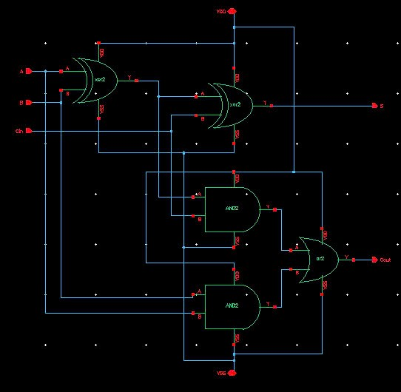

*Hình 1. Schematic of Original FA*

* **Symbol**

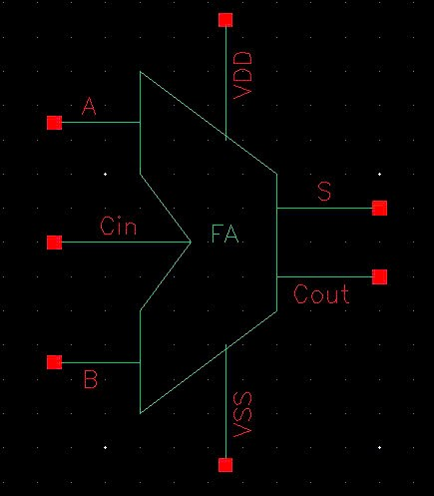

*Hình 2. Symbol of Original FA*

* **Mô phỏng DC**

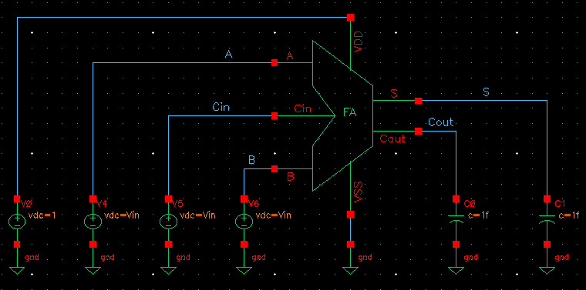

*Hình 3. Schematic mô phỏng DC*

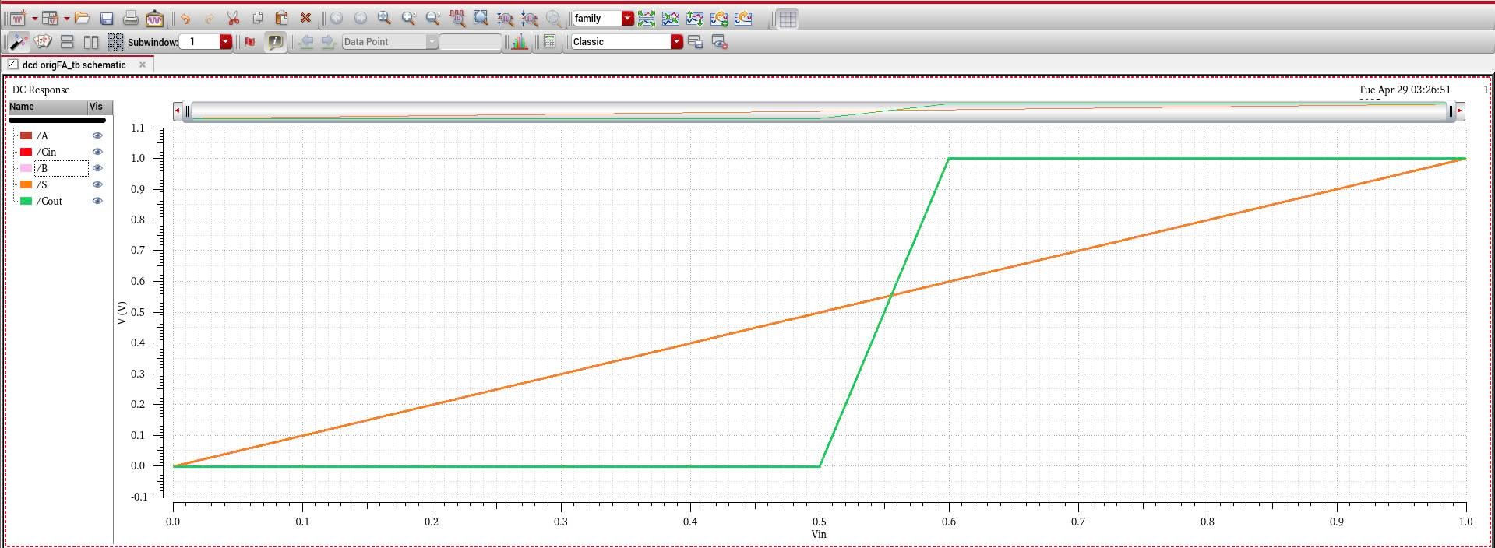 *Hình 4. Đặc tuyến của S và Cout khi ngõ vào thay đổi từ 0 – 1V (Vstep = 0.1V)*

* Nhận xét:
* Tín hiệu Cout (đường màu xanh lá cây) ban đầu giữ ở mức logic thấp (gần 0V) và sau đó đột ngột chuyển sang logic cao (gần 1V) tại một điểm ngưỡng khoảng Vin $≈$ 0.55V. Đây là vùng chuyển trạng thái rõ rệt, phản ánh chính xác hành vi switching của mạch logic CMOS bên trong full adder. Việc Cout chỉ thay đổi ở một mức Vin cụ thể cho thấy độ nhạy và độ chính xác của mạch trong việc xác định điều kiện logic đầu vào hội đủ để tạo tín hiệu carry-out.
* Sự chuyển trạng thái nhanh và gọn tại Cout chứng tỏ mạch full adder có vùng chuyển hẹp, tuyến tính tốt và độ phân biệt logic cao. Cout chỉ thay đổi khi Vin vượt qua một ngưỡng xác định, cho thấy mạch được thiết kế có mức logic rõ ràng và đáp ứng chính xác với tổ hợp tín hiệu đầu vào.
* Đường đặc tuyến DC xác nhận hoạt động logic đúng của mạch Original Full Adder 1-bit, với tín hiệu Cout phản hồi chuẩn xác theo sự biến thiên của đầu vào.
* **Phân tích transient**

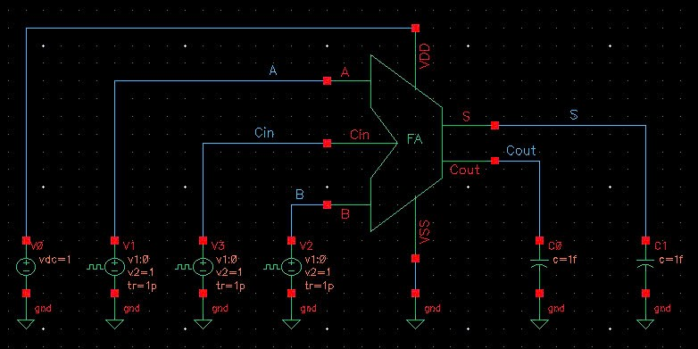

*Hình 5. Sơ đồ mạch mô phỏng transient*

* Thông số ngõ vào:

|  |  |  |  |
| --- | --- | --- | --- |
|  | **A** | **B** | **Cin** |
| Voltage 1 | 0 | 0 | 0 |
| Voltage 2 | 1 | 1 | 1 |
| Period | 8n | 4n | 2n |
| Delay time | 600p | 700p | 800p |
| Rise time | 1p | 1p | 1p |
| Fall time | 1p | 1p | 1p |
| Pulse width | 4n | 2n | 1n |

*Bảng 2. Bảng thiết lập thông số cho Vpulse1, Vpulse2*

* Kết quả mô phỏng:

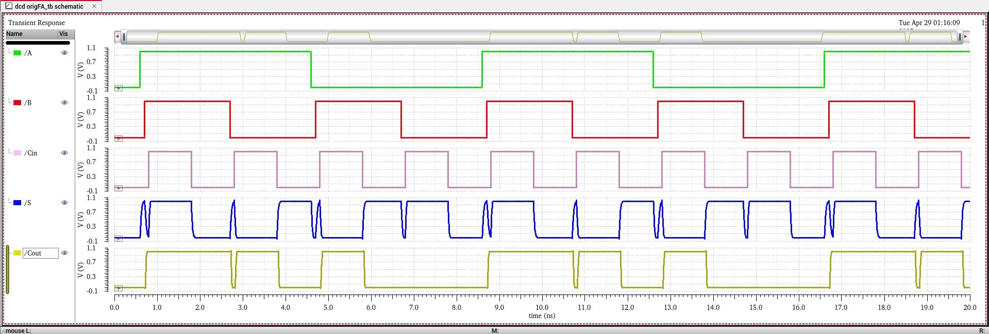

*Hình 6. Mô phỏng waveform của transient Original Full Adder*

* Nhận xét: Mô phỏng đúng với truth table của Full Adder.

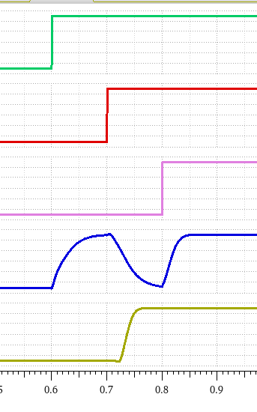

* Phân tích:
* Từ hình ảnh waveform, có thể thấy mạch Full Adder hoạt động đúng với bảng chân trị logic. Các giá trị đầu ra tại thời điểm ổn định của tín hiueej S và Cout đều phản ánh chính xác các tổ hợp đầu vào A, B, Cin tương ứng. Ví dụ, khi A = B = Cin = 1, ta nhận được S = 1 và Cout = 1, đúng như mong đợi từ bảng chân trị của mạch cộng 1 bit.
* Tuy nhiên, trước khi tín hiệu đầu ra ổn định, ta quan sát được các nhiễu không mong muốn, xuất hiện trên các đường S và Cout. Điều này xảy ra do sự khác biệt về độ trễ lan truyền (propagation delay) giữa các đầu vào A, B và Cin. Như hình cho thấy, tín hiệu A thay đổi trước, tiếp theo là B và cuối cùng là Cin, dẫn đến sự thay đổi không đồng thời tại ngõ vào. Khi đầu vào thay đổi không đồng bộ, các mạch logic trung gian tạo ra tín hiệu đầu ra không ổn định, dẫn đến các nhiễu tạm thời.
* Tín hiệu S bị ảnh hưởng bởi độ trễ lớn từ Cin, gây nên một khoảng nhiễu rõ rệt trước khi tín hiệu ổn định trở lại. Để giảm thiểu tình trạng này, cần cân bằng độ trễ giữa các tín hiệu đầu vào hoặc sử dụng thêm kỹ thuật đồng bộ hóa trong thiết kế hệ thống lớn hơn.
* **Đo delay của ngõ vào/ra**
* Risetime của S

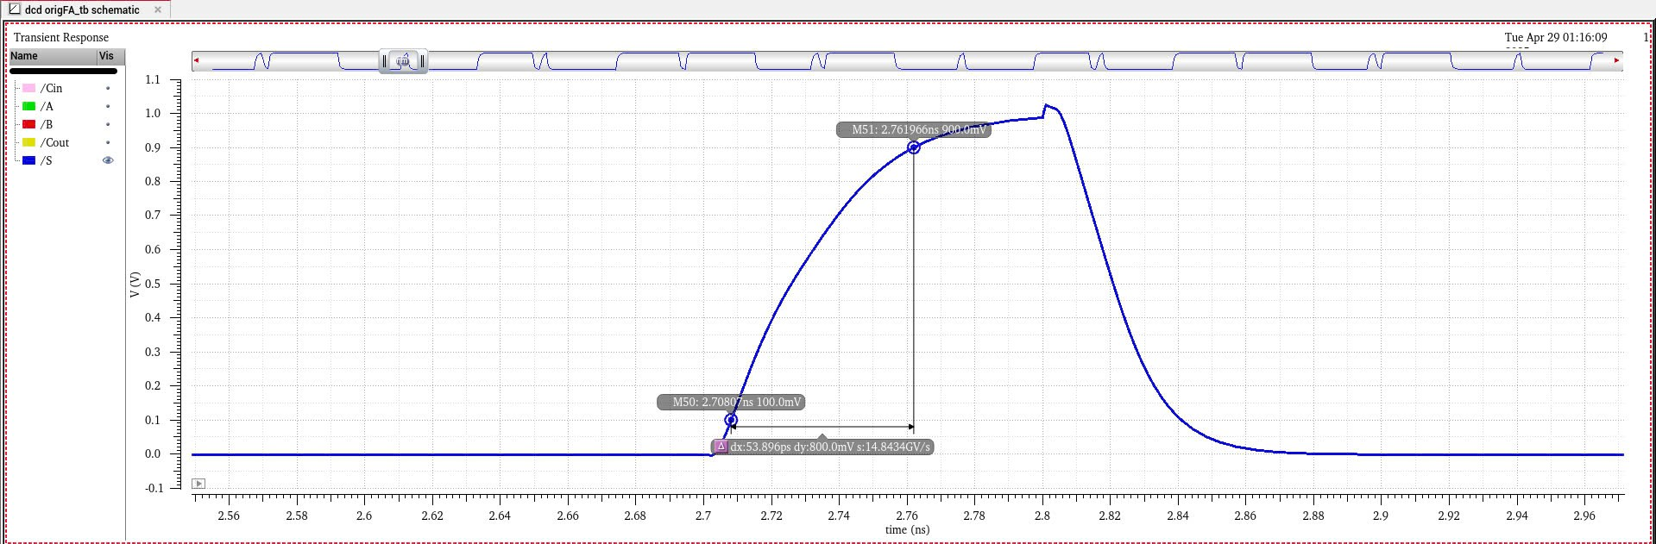

*Hình 7. Đo risetime của S*

* Risetime là khoảng thời gian mà tín hiệu ngõ ra của Original Full Adder tăng từ 10% đến 90% của điện áp đầu ra.
* Như hình trên, risetime bằng $∆$ t = 53.896 ps.

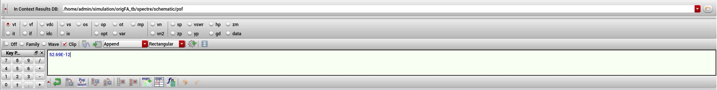

*Hình 8. Tính risetime của S*

* Risetime tính bằng hàm riseTime sử dụng Calculator là 52.69 ps.
* Phù hợp với giá trị đo được ở trên.
* Falltime của S

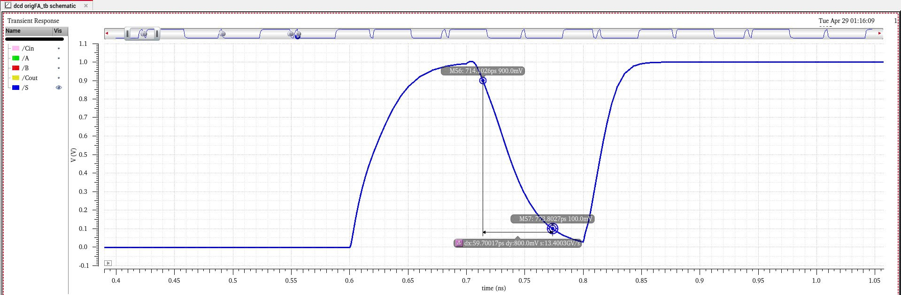

*Hình 9. Đo falltime của S*

* Falltime là khoảng thời gian mà tín hiệu ngõ ra của Original Full Adder giảm từ 90% xuống 10% của điện áp đầu ra.
* Như hình trên, falltime bằng $∆$ t = 59.70017 ps

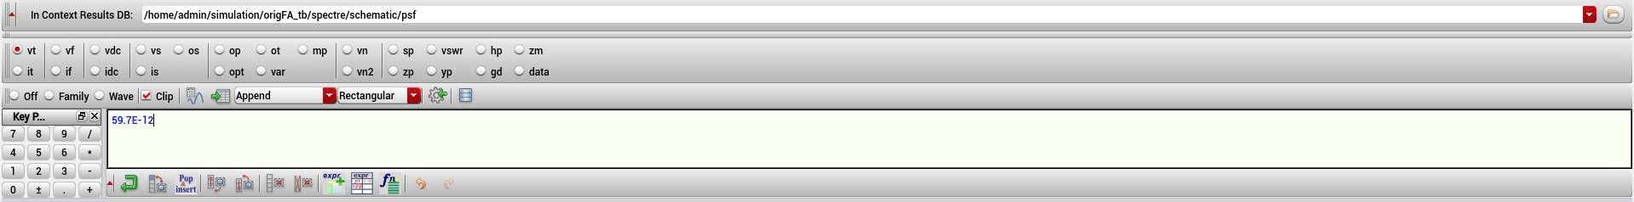

*Hình 10. Tính falltime của S*

* Falltime tính bằng hàm fallTime sử dụng Calculator là 59.7 ps.
* Phù hợp với giá trị đo được ở trên.
* Falling propagation delay giữa B và S

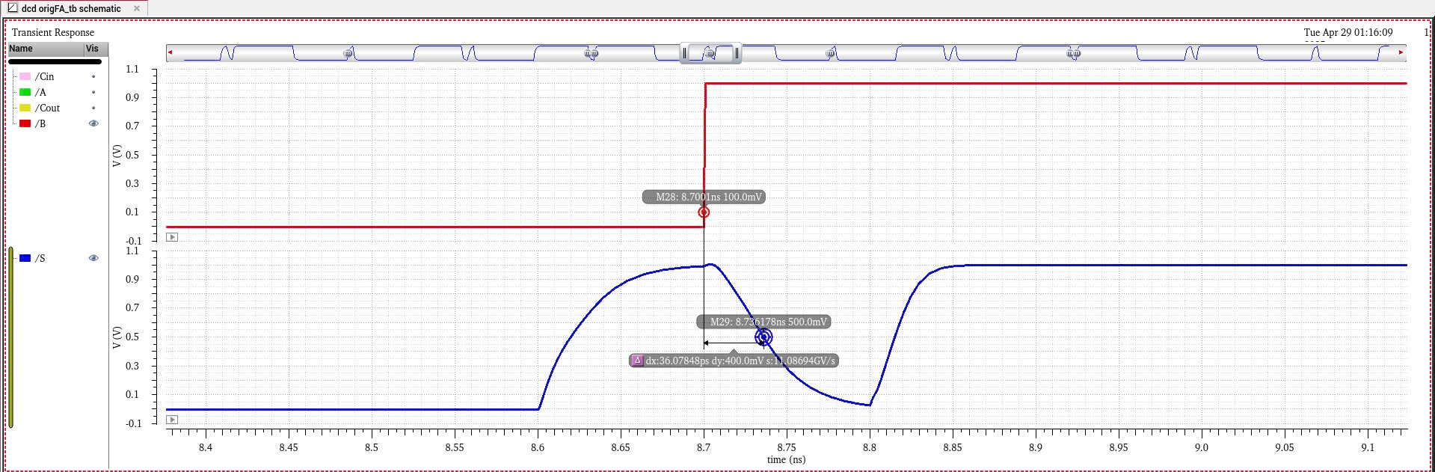

*Hình 11. Đo falling propagation delay giữa B và S*

* Falling propagation delay là khoảng thời gian mà tín hiệu ngõ vào ở mức 10% đang tăng so với tín hiệu ngõ ra ở mức 50% đang giảm.
* Như hình trên, falling propagation delay bằng $∆$ t = 36.07848 ps.

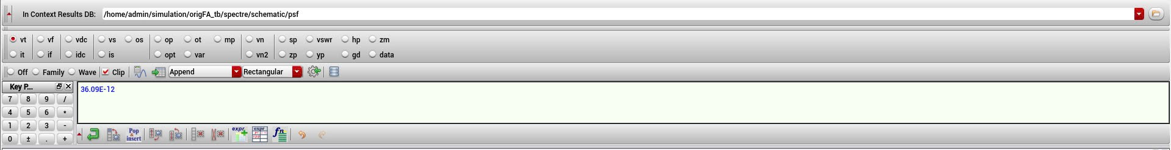

*Hình 12. Tính falling propagation delay giữa B và S*

* Falling propagation delay tính bằng hàm Delay sử dụng Calculator là 36.09 ps.
* Phù hợp với giá trị đo được ở trên.
* Rising propagation delay giữa B và S

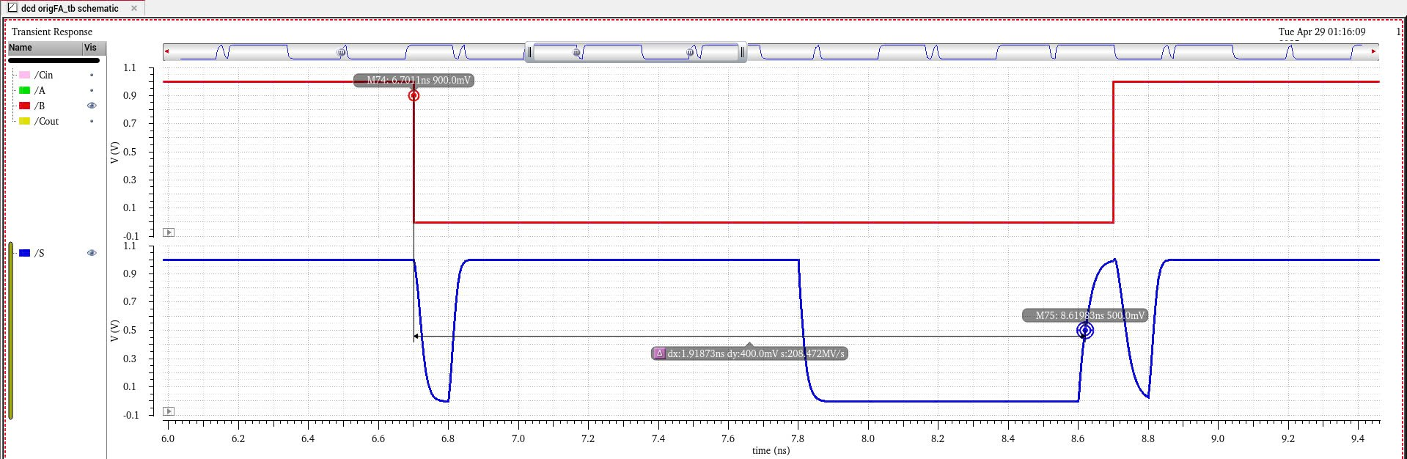

*Hình 13. Đo rising propagation delay giữa B và S*

* Rising propagation delay là khoảng thời gian mà tín hiệu ngõ vào ở mức 90% đang giảm so với tín hiệu ngõ ra ở mức 50% đang tăng.
* Như hình trên, rising propagation delay bằng $∆$ t = 1.91873 ns.

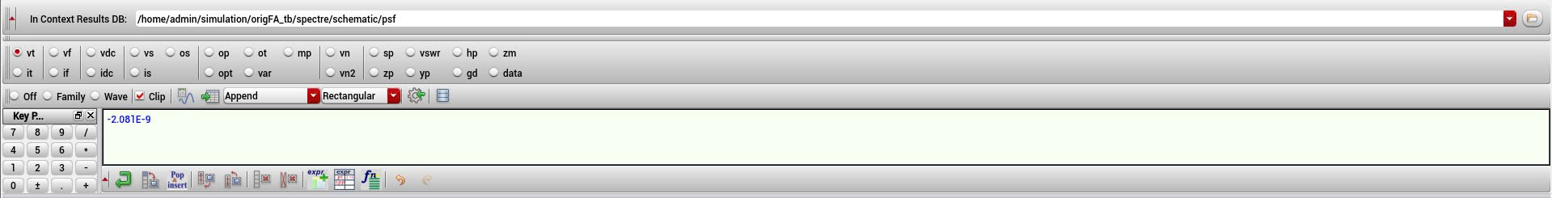

*Hình 14. Tính rising propagation delay giữa B và S*

* Rising propagation delay tính bằng hàm Delay sử dụng Calculator là 2.081 ns.
* Phù hợp với giá trị đo được ở trên.
* Propagation delay giữa B và S được tính theo công thức sau:
$$t_{pd}=\frac{t_{pdf}+t_{pdr}}{2}=\frac{36.07848+1918.73}{2}≈977.4 ps$$

* Risetime của Cout:

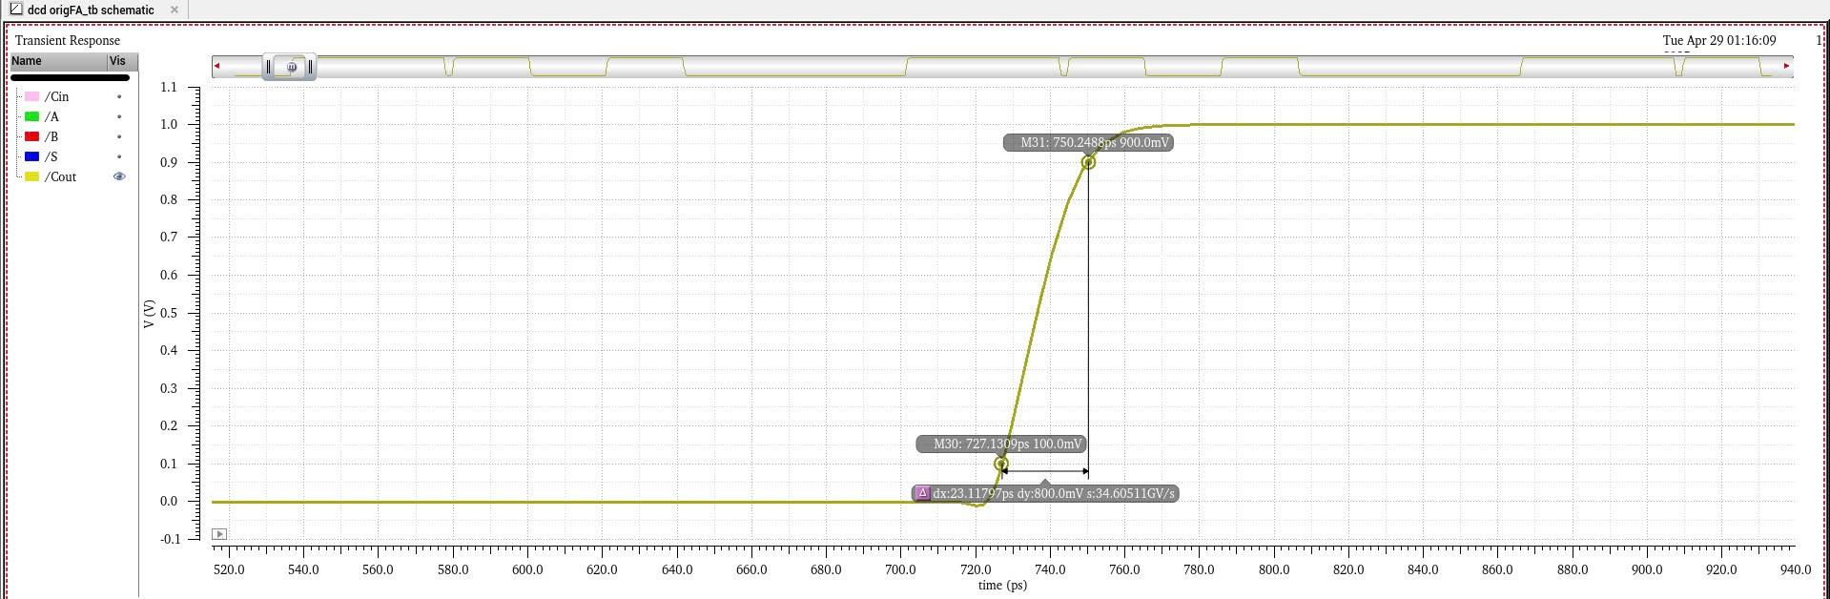

*Hình 15. Đo risetime của Cout*

* Như hình trên, risetime bằng $∆$ t = 23.11797 ps.

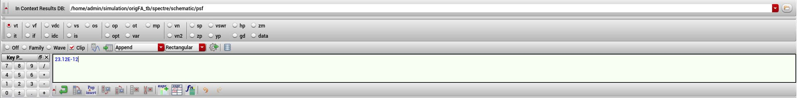

*Hình 16. Tính risetime của Cout*

* Risetime tính bằng hàm riseTime sử dụng Calculator là 23.12 ps.
* Phù hợp với giá trị đo được ở trên.
* Falltime của Cout

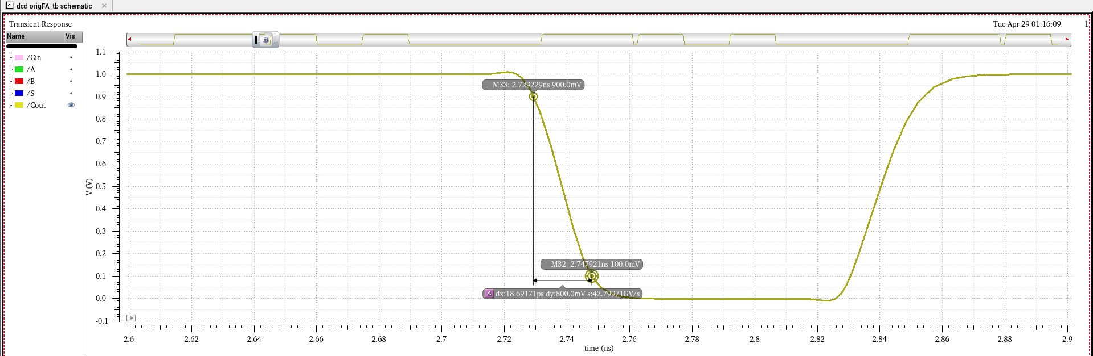

*Hình 17. Đo falltime của Cout*

* Như hình trên, falltime bằng $∆$ t = 18.69171 ps

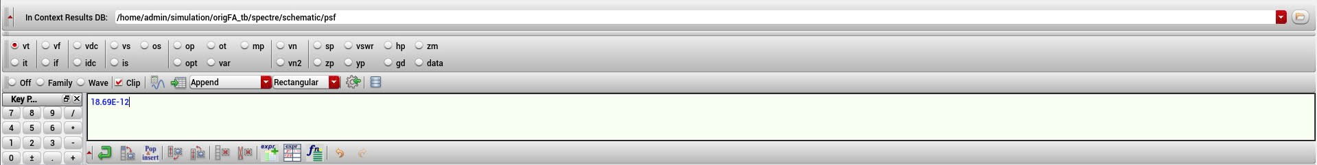

*Hình 18. Tính falltime của Cout*

* Falltime tính bằng hàm fallTime sử dụng Calculator là 18.69 ps.
* Phù hợp với giá trị đo được ở trên.
* Falling propagation delay giữa B và Cout

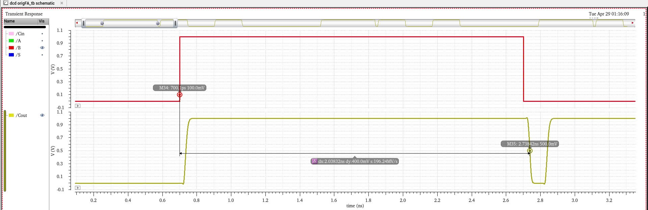

*Hình 19. Đo falling propagation delay giữa B và Cout*

* Như hình trên, falling propagation delay bằng $∆$ t = 2.03832 ns.

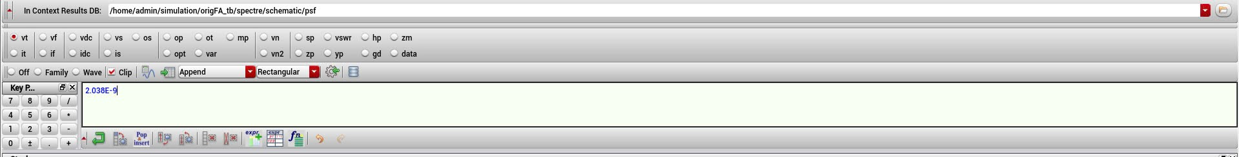

*Hình 20. Tính falling propagation delay giữa B và Cout*

* Falling propagation delay tính bằng hàm Delay sử dụng Calculator là 2.038 ns.
* Phù hợp với giá trị đo được ở trên.
* Rising propagation delay giữa B và Cout

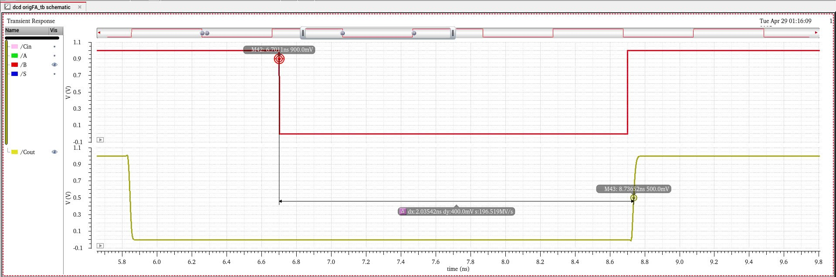

*Hình 21. Đo rising propagation delay giữa B và Cout*

* Như hình trên, rising propagation delay bằng $∆$ t = 2.03542 ns.

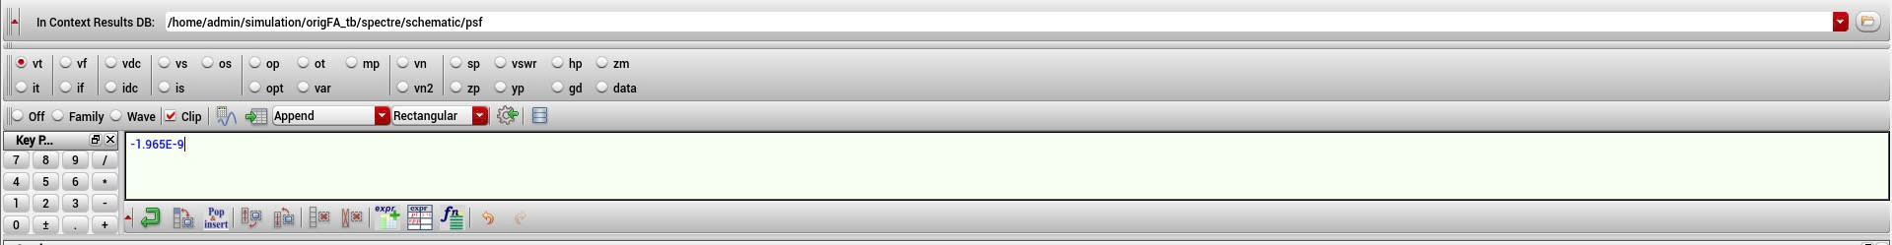

*Hình 22. Tính rising propagation delay giữa B và Cout*

* Rising propagation delay tính bằng hàm Delay sử dụng Calculator là 1.965 ns.
* Phù hợp với giá trị đo được ở trên.
* Propagation delay giữa B và Cout được tính theo công thức sau:
$$t_{pd}=\frac{t_{pdf}+t_{pdr}}{2}=\frac{2.038+1.965}{2}≈2 ns$$

* Tính toán công suất

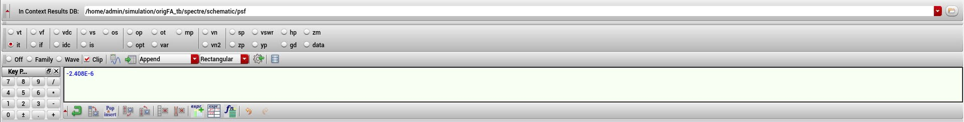

*Hình 23. Công suất tổng*

* Công suất tổng là mức công suất mà mạch tiêu thụ, gồm công suất động (dynamic power) cộng với công suất tĩnh (static power).
* Công suất tổng tính được bằng hàm Average trong Calculator là Ptotal = 2.408 μW.
* **Tổng quan các thông số tính toán và đo được**
* Delay của S

|  |  |
| --- | --- |
| **Parameters** | **Result** |
| trise – Rising time (10% - 90%) | 52.69 ps |
| tfall – Falling time (90% - 10%) | 59.7 ps |
| tpdr = Rising propagation delay (90% - 50%) | 36.09 ps |
| tpdf = Falling propagation delay (10% - 50%) | 2.081 ns |
| tpd = Average propagation delay (50% - 50%) | 977.4 ps |
| Power consumption | 2.408 μW |

*Bảng 3. Các thông số tổng quan của S*

* Delay của Cout

|  |  |
| --- | --- |
| **Parameters** | **Result** |
| trise – Rising time (10% - 90%) | 23.12 ps |
| tfall – Falling time (90% - 10%) | 18.69 ps |
| tpdr = Rising propagation delay (90% - 50%) | 2.038 ns |
| tpdf = Falling propagation delay (10% - 50%) | 1.965 ns |
| tpd = Average propagation delay (50% - 50%) | 2 ns |
| Power consumption | 2.408 μW |

*Bảng 4. Các thông số tổng quan của Cout*

* Delay của S và Cout

|  |  |  |
| --- | --- | --- |
| **Parameters** | **Result (S)** | **Result (Cout)** |
| trise – Rising time (10% - 90%) | 52.69 ps | 23.12 ps |
| tfall – Falling time (90% - 10%) | 59.7 ps | 18.69 ps |
| tpdr = Rising propagation delay (90% - 50%) | 36.09 ps | 2.038 ns |
| tpdf = Falling propagation delay (10% - 50%) | 2.081 ns | 1.965 ns |
| tpd = Average propagation delay (50% - 50%) | 977.4 ps | 2 ns |
| Power consumption | 2.408 μW | 2.408 μW |

*Bảng 5. Các thông số tổng quan của S và Cout*

* Layout

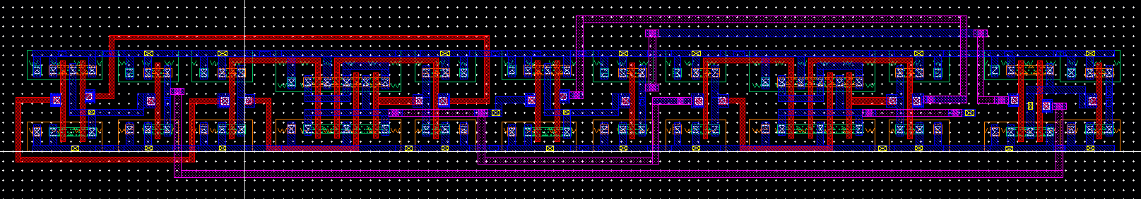

*Hình 24. Sơ đồ layout*

* Design Rules Check (DRC):

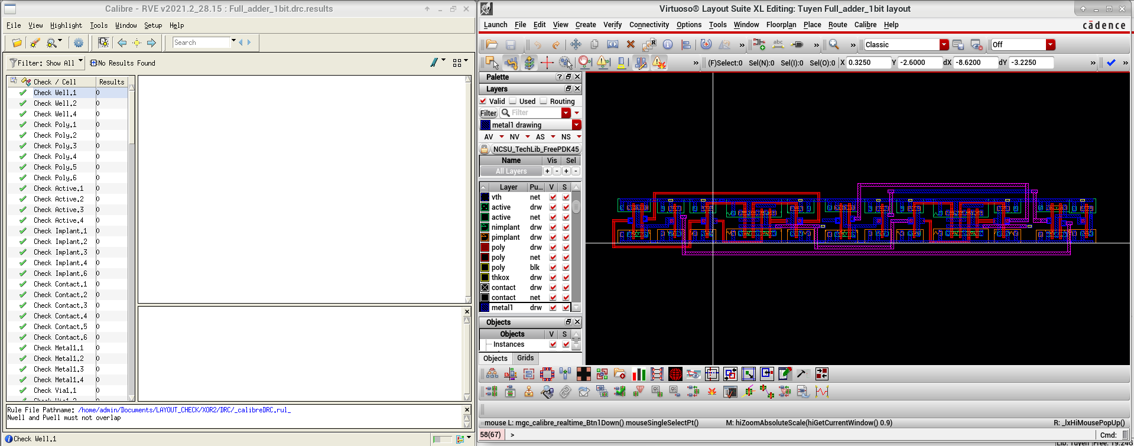

*Hình 25. Kiểm tra DRC*

* Layout vs Schematic (LVS):

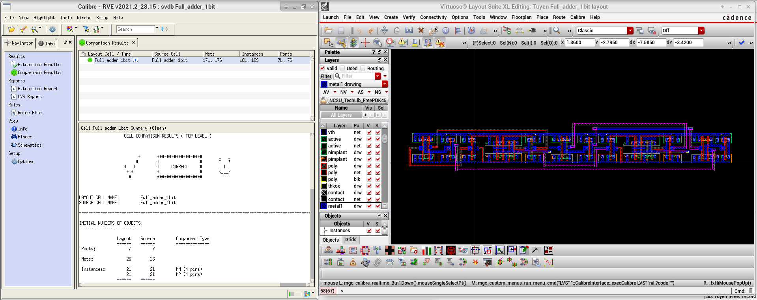

*Hình 26. Kiểm tra LVS*

* Sơ đồ Layout của Full Adder 1bit tuân thủ các tiêu chuẩn thiết kế DRC và đảm bảo hoạt động chính xác theo sơ đồ nguyên lý thông qua kiểm tra LVS.

1. **28T Full Adder**

* **Truth table**

|  |  |  |  |  |
| --- | --- | --- | --- | --- |
| **INPUTs** | | | **OUTPUTs** | |
| A | B | Cin | S | Cout |
| 0 | 0 | 0 | 0 | 0 |
| 0 | 0 | 1 | 1 | 0 |
| 0 | 1 | 0 | 1 | 0 |
| 0 | 1 | 1 | 0 | 1 |
| 1 | 0 | 0 | 1 | 0 |
| 1 | 0 | 1 | 0 | 1 |
| 1 | 1 | 0 | 0 | 1 |
| 1 | 1 | 1 | 1 | 1 |

*Bảng 6. Truth table of 28T Full Adder*

Boolean Function:

$$S=A⨁B⨁Cin$$

$$Cout=A.B+A.Cin+B.Cin$$

* **Schematic**

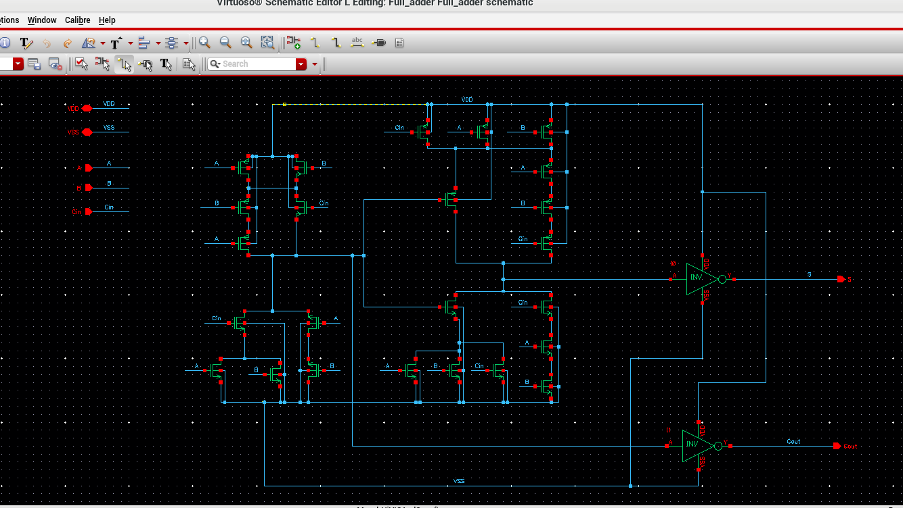

*Hình 27. Schematic of 28T Full Adder*

* **Symbol**

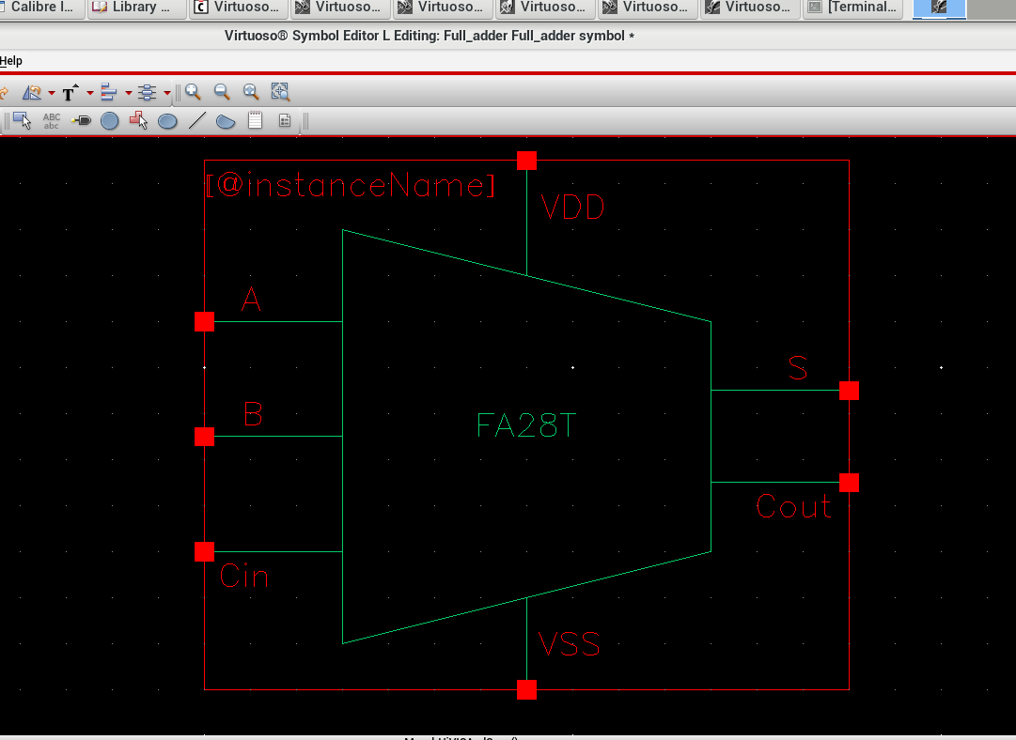

*Hình 28. Symbol of 28T Full Adder*

* **Mô phỏng DC**

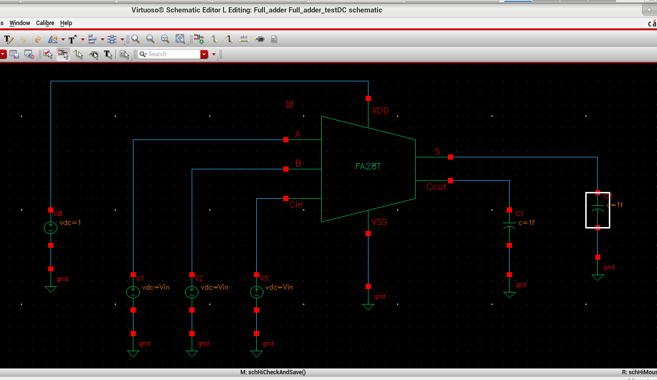

*Hình 29. Schematic mô phỏng DC*

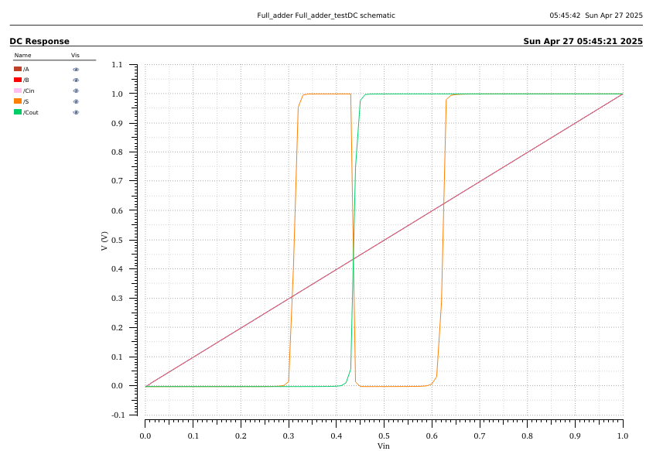

*Hình 30. Đặc tuyến của S và Cout khi ngõ vào thay đổi từ 0 – 1V (Vstep = 0.1V)*

* Nhận xét: Phân tích DC đúng, schematic vẽ chính xác với truth table
* **Phân tích transient**

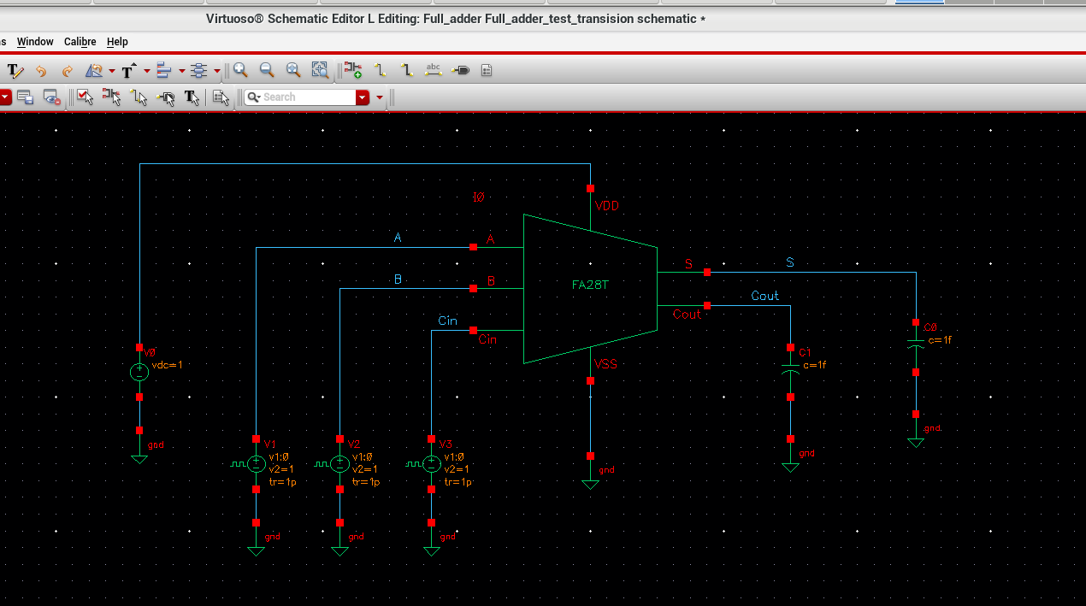

*Hình 31. Sơ đồ mạch mô phỏng transient*

* Thông số ngõ vào:

|  |  |  |  |
| --- | --- | --- | --- |
|  | **A** | **B** | **Cin** |
| Voltage 1 | 0 | 0 | 0 |
| Voltage 2 | 1 | 1 | 1 |
| Period | 8n | 4n | 2n |
| Delay time | 0.6n | 0.7n | 0.8n |
| Rise time | 1p | 1p | 1p |
| Fall time | 1p | 1p | 1p |
| Pulse width | 4n | 2n | 1n |

*Bảng 7. Bảng thiết lập thông số cho Vpulse1, Vpulse2*

* Kết quả mô phỏng:

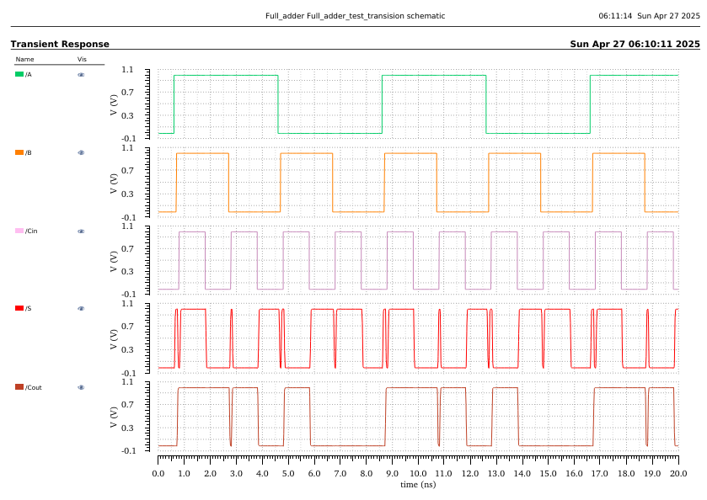

*Hình 32. Mô phỏng waveform của transient 28T Full Adder*

* Nhận xét: Mô phỏng đúng với truth table của 28T Full Adder.
* **Đo delay của ngõ vào/ra**
* Risetime của S

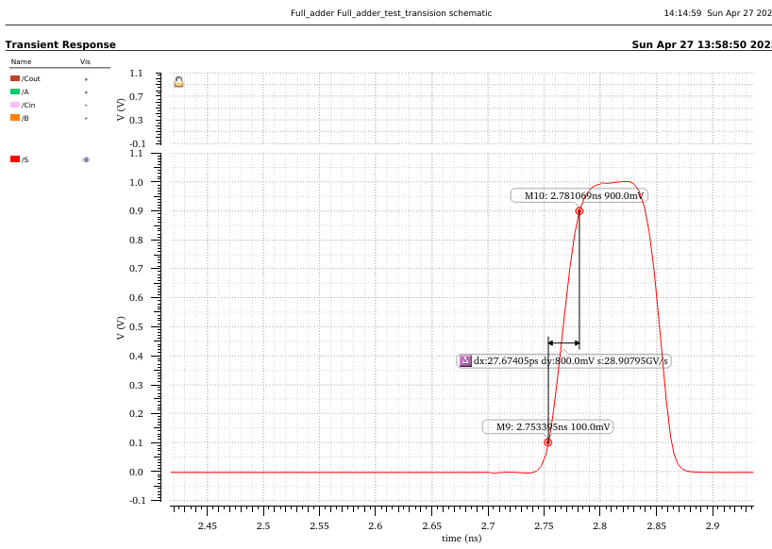

*Hình 33. Đo risetime của S*

* Risetime là khoảng thời gian mà tín hiệu ngõ ra của 28T Full Adder tăng từ 10% đến 90% của điện áp đầu ra.
* Như hình trên, risetime bằng $∆$ t = 27.67405 ps.

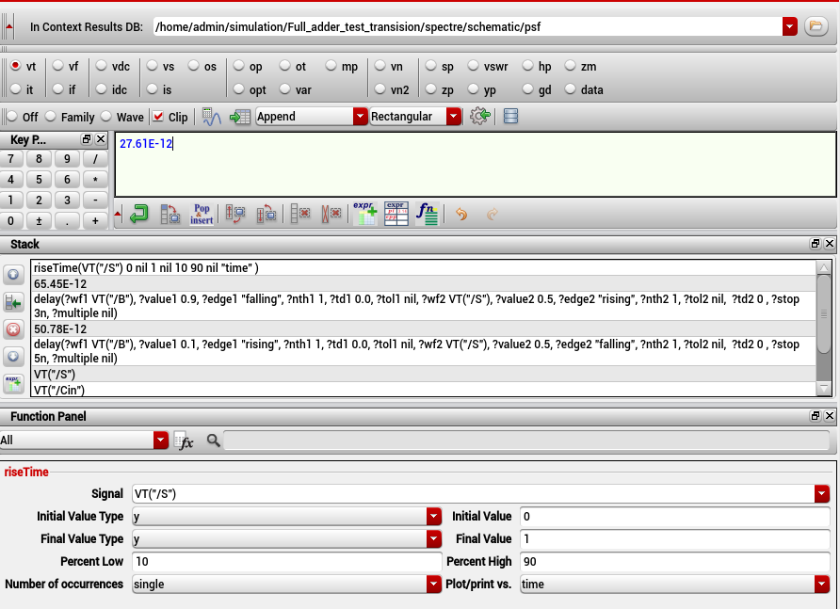

*Hình 34. Tính risetime của S*

* Risetime tính bằng hàm riseTime sử dụng Calculator là 26.61 ps.
* Phù hợp với giá trị đo được ở trên.
* Falltime của S

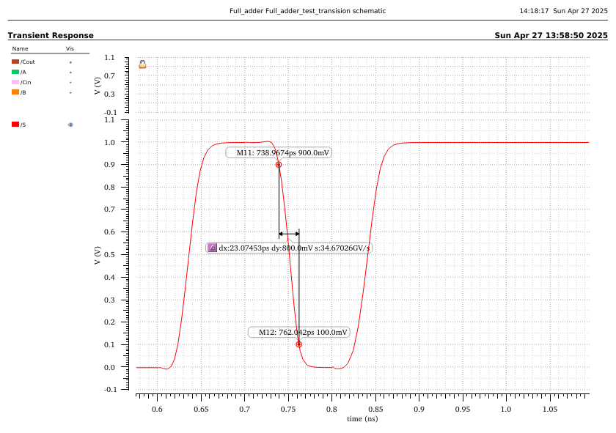

*Hình 35. Đo falltime của S*

* Falltime là khoảng thời gian mà tín hiệu ngõ ra của 28T Full Adder giảm từ 90% xuống 10% của điện áp đầu ra.
* Như hình trên, falltime bằng $∆$ t = 23.074 ps

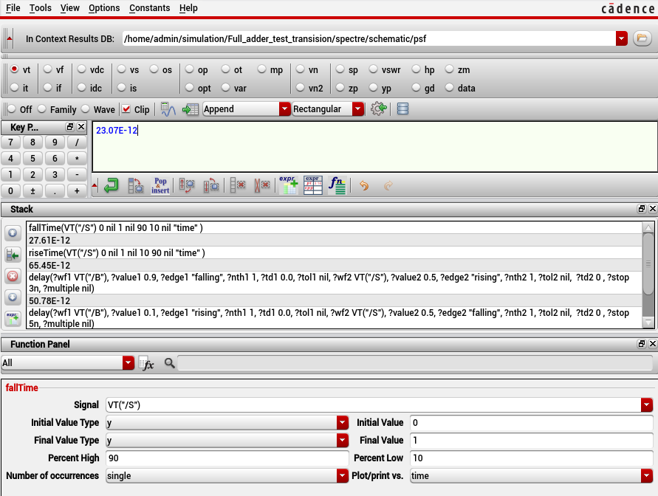

*Hình 36. Tính falltime của S*

* Falltime tính bằng hàm fallTime sử dụng Calculator là 23.07 ps.
* Phù hợp với giá trị đo được ở trên.
* Falling propagation delay giữa B và S

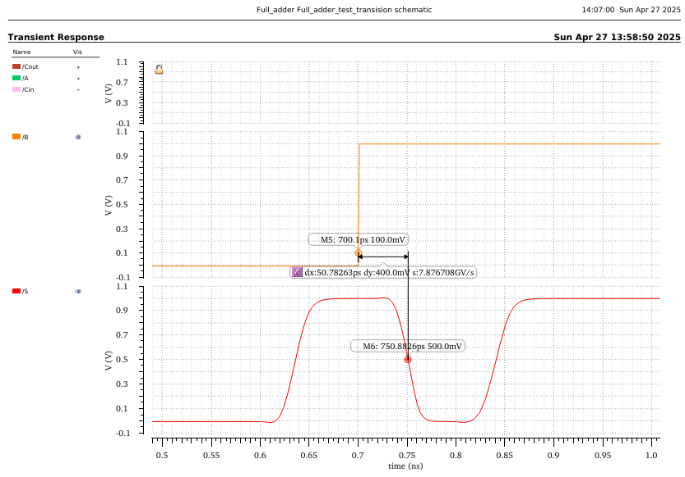

*Hình 37. Đo falling propagation delay giữa B và S*

* Falling propagation delay là khoảng thời gian mà tín hiệu ngõ vào ở mức 10% đang tăng so với tín hiệu ngõ ra ở mức 50% đang giảm.
* Như hình trên, falling propagation delay bằng $∆$ t = 50.78263 ps.

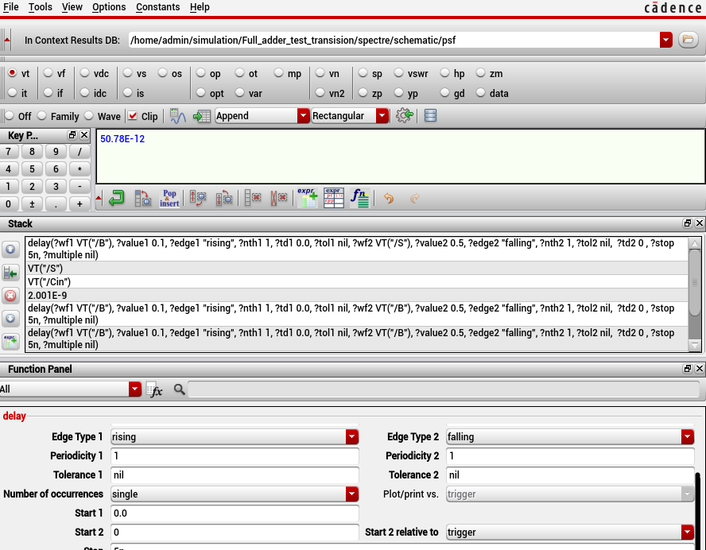

*Hình 38. Tính falling propagation delay giữa B và S*

* Falling propagation delay tính bằng hàm Delay sử dụng Calculator là 50.78 ps.
* Phù hợp với giá trị đo được ở trên.
* Rising propagation delay giữa B và S

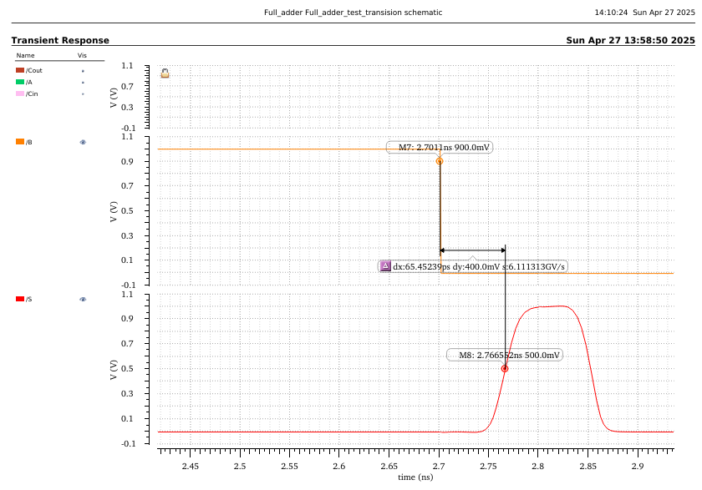

*Hình 39. Đo rising propagation delay giữa B và S*

* Rising propagation delay là khoảng thời gian mà tín hiệu ngõ vào ở mức 90% đang giảm so với tín hiệu ngõ ra ở mức 50% đang tăng.
* Như hình trên, rising propagation delay bằng $∆$ t = 65.45239 ps.

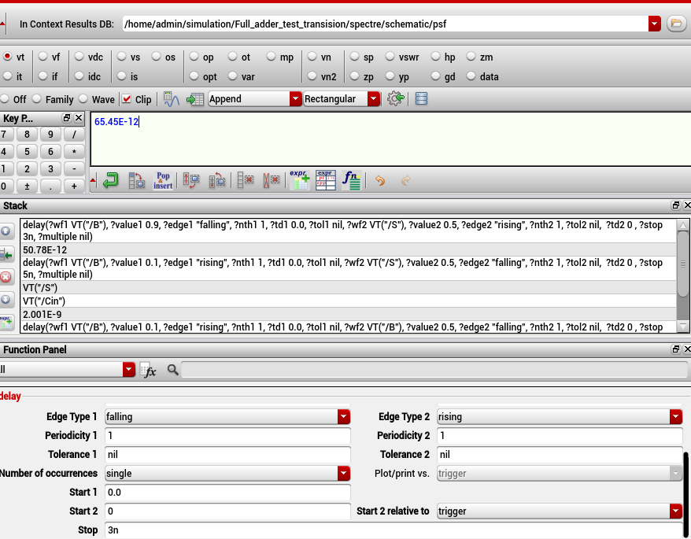

*Hình 40. Tính rising propagation delay giữa B và S*

* Rising propagation delay tính bằng hàm Delay sử dụng Calculator là 65.45 ps.
* Phù hợp với giá trị đo được ở trên.
* Propagation delay giữa B và S được tính theo công thức sau:

$T_{pd}=\frac{T_{pdr}+T_{pdf}}{2}=\frac{65.45+50.78}{2}=58.115$ ps

* Delay của Cout
* Risetime của Cout:

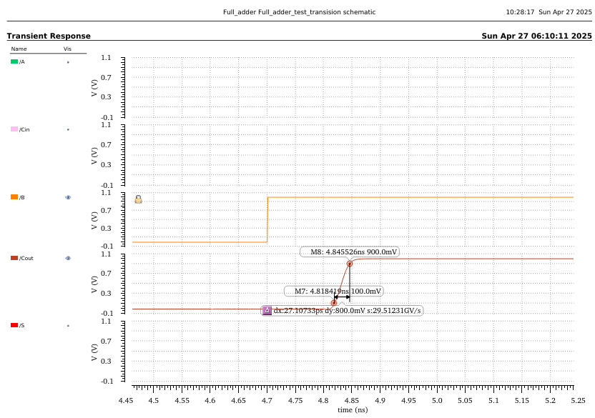

*Hình 41. Đo risetime của Cout*

* Như hình trên, risetime bằng $∆$ t = 27.10733 ps.

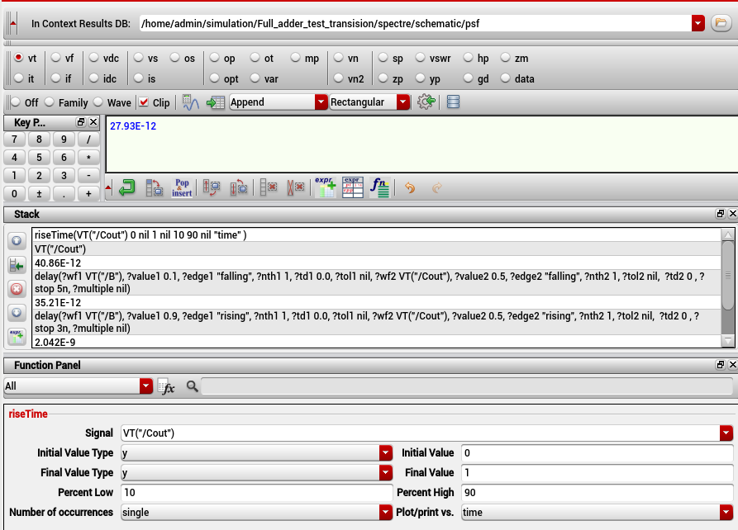

*Hình 42. Tính risetime của Cout*

* Risetime tính bằng hàm riseTime sử dụng Calculator là 27.93 ps.
* Phù hợp với giá trị đo được ở trên.
* Falltime của Cout

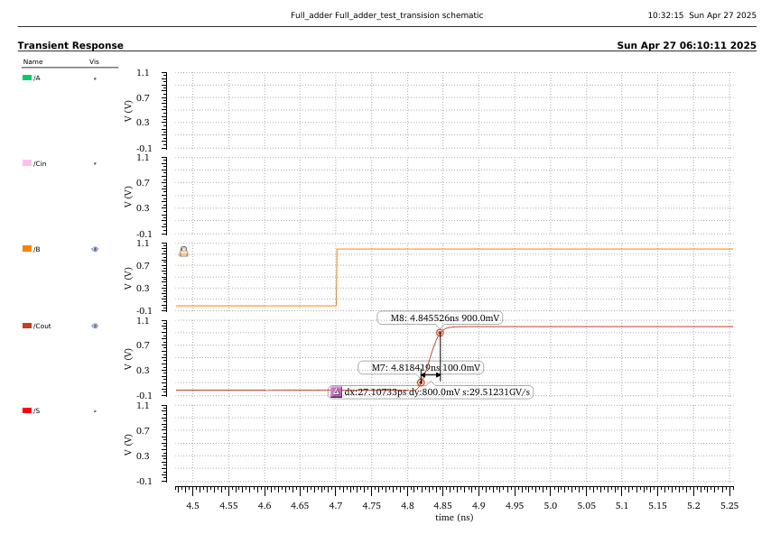

*Hình 43. Đo falltime của Cout*

* Như hình trên, falltime bằng $∆$ t = 27.10733 ps

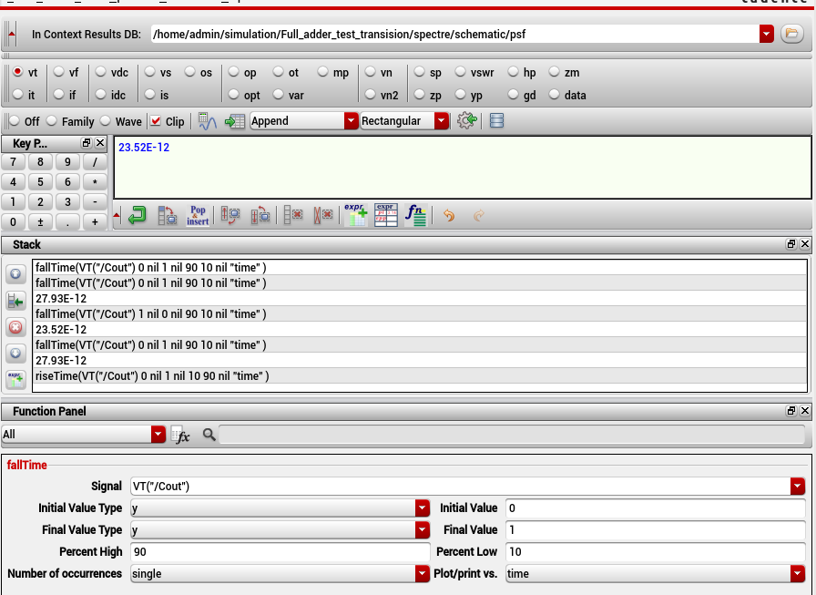

*Hình 44. Tính falltime của Cout*

* Falltime tính bằng hàm fallTime sử dụng Calculator là 23.52 ps.
* Phù hợp với giá trị đo được ở trên.
* Falling propagation delay giữa B và Cout

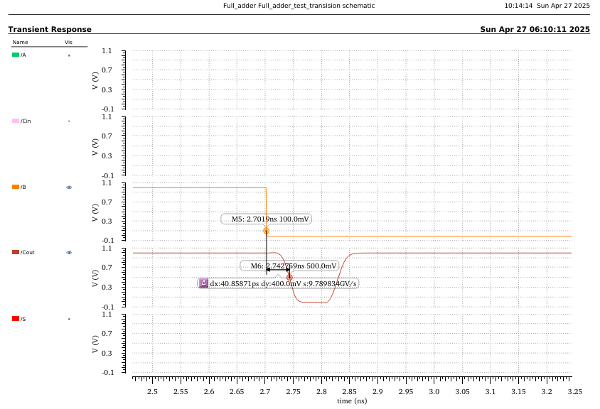

*Hình 45. Đo falling propagation delay giữa B và Cout*

* Như hình trên, falling propagation delay bằng $∆$ t = 40.85871 ps.

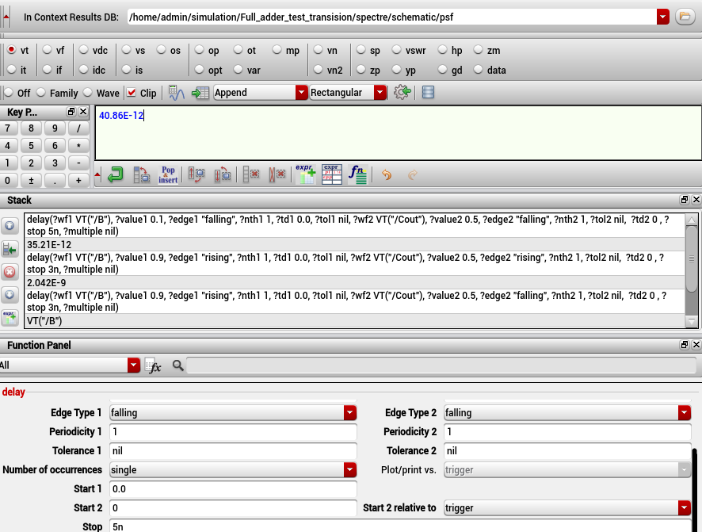

*Hình 46. Tính falling propagation delay giữa B và Cout*

* Falling propagation delay tính bằng hàm Delay sử dụng Calculator là 40.86 ps.
* Phù hợp với giá trị đo được ở trên.
* Rising propagation delay giữa B và Cout

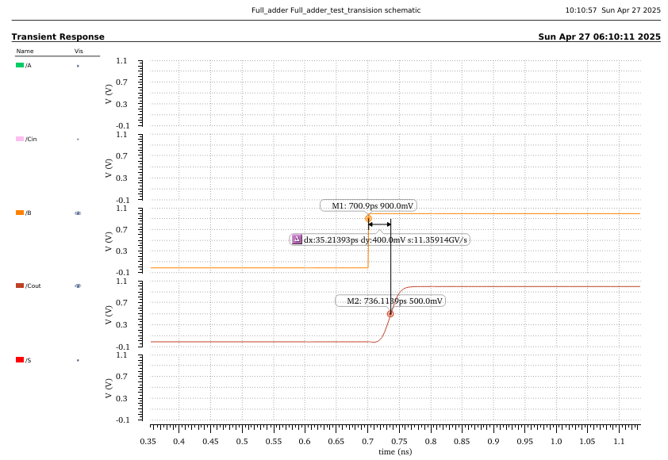

*Hình 47. Đo rising propagation delay giữa B và Cout*

* Như hình trên, rising propagation delay bằng $∆$ t = 35.21393 ps.

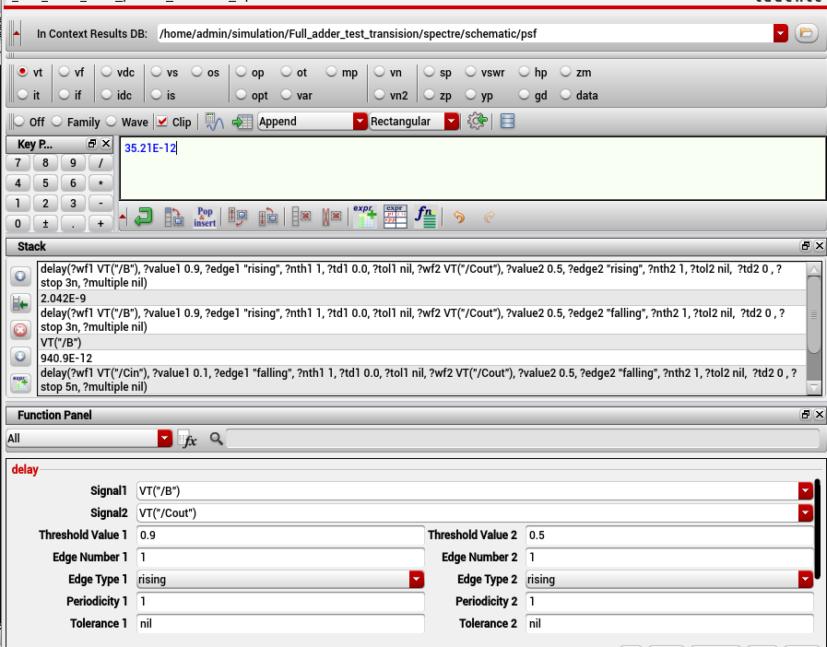

*Hình 48. Tính rising propagation delay giữa B và Cout*

* Rising propagation delay tính bằng hàm Delay sử dụng Calculator là 35.21 ps.
* Phù hợp với giá trị đo được ở trên.
* Propagation delay giữa B và Cout được tính theo công thức sau:

$T_{pd}=\frac{T_{pdr}+T_{pdf}}{2}=\frac{35.21+40.86}{2}=38.035$ ps

* Tính toán công suất



*Hình 49. Công suất tổng*

* Công suất tổng là mức công suất mà mạch tiêu thụ, gồm công suất động (dynamic power) cộng với công suất tĩnh (static power).
* Công suất tổng tính được bằng hàm Average trong Calculator là Ptotal = μW.
* **Tổng quan các thông số tính toán và đo được**
* Delay của S

|  |  |
| --- | --- |
| **Parameters** | **Result** |
| trise – Rising time (10% - 90%) | 27.61 ps |
| tfall – Falling time (90% - 10%) | 23.07 ps |
| tpdr = Rising propagation delay (90% - 50%) | 65.45 ps |
| tpdf = Falling propagation delay (10% - 50%) | 50.78 ps |
| tpd = Average propagation delay (50% - 50%) | 58.115 ps |
| Power consumption | μW |

*Bảng 8. Các thông số tổng quan của S*

* Delay của Cout

|  |  |
| --- | --- |
| **Parameters** | **Result** |
| trise – Rising time (10% - 90%) | 27.93 ps |
| tfall – Falling time (90% - 10%) | 23.52 ps |
| tpdr = Rising propagation delay (90% - 50%) | 35.21 ps |
| tpdf = Falling propagation delay (10% - 50%) | 40.86 ps |
| tpd = Average propagation delay (50% - 50%) | 38.035 ps |
| Power consumption | μW |

*Bảng 9. Các thông số tổng quan của Cout*

* Delay của S và Cout

|  |  |  |
| --- | --- | --- |
| **Parameters** | **Result (S)** | **Result (Cout)** |
| trise – Rising time (10% - 90%) | 27.61 ps | 27.93 ps |
| tfall – Falling time (90% - 10%) | 23.07 ps | 23.52 ps |
| tpdr = Rising propagation delay (90% - 50%) | 65.45 ps | 35.21 ps |
| tpdf = Falling propagation delay (10% - 50%) | 50.78 ps | 40.86 ps |
| tpd = Average propagation delay (50% - 50%) | 58.115 ps | 38.035 ps |
| Power consumption | μW | μW |

*Bảng 10. Các thông số tổng quan của S và Cout*

* Layout

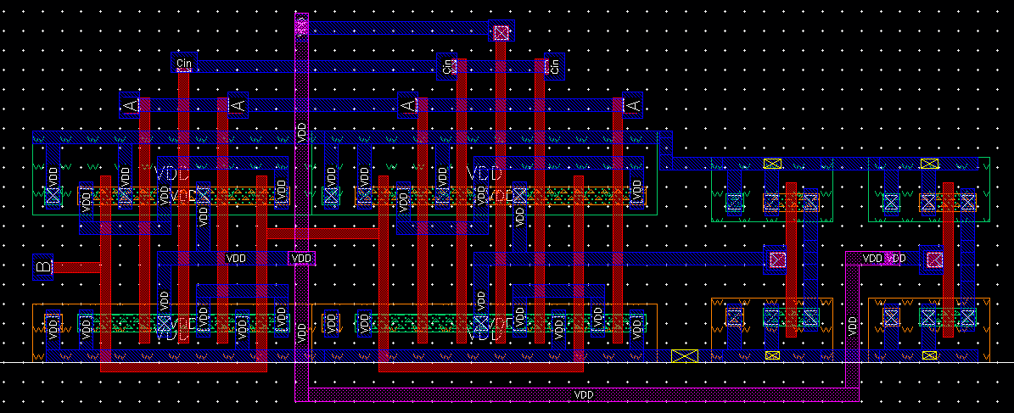

*Hình 50. Sơ đồ layout*

* Design Rules Check (DRC):

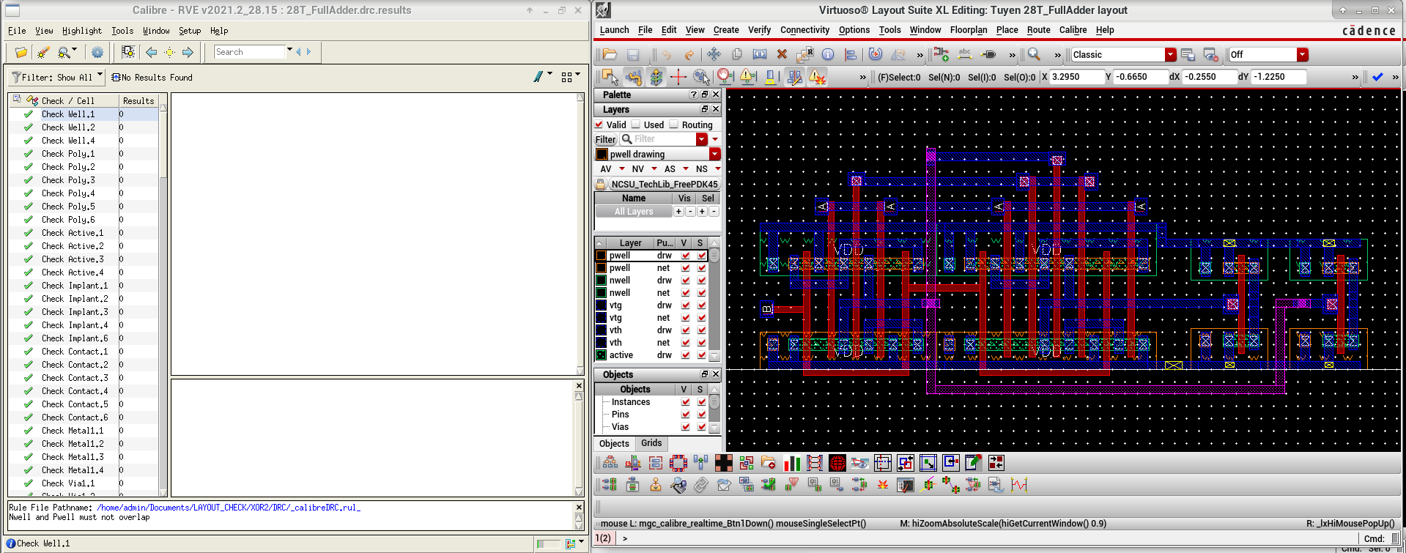

*Hình 51. Kiểm tra DRC*

* Layout vs Schematic (LVS):



*Hình 52. Kiểm tra LVS*

* Sơ đồ Layout của 28T Full Adder tuân thủ các tiêu chuẩn thiết kế DRC và đảm bảo hoạt động chính xác theo sơ đồ nguyên lý thông qua kiểm tra LVS.

1. **24T Full Adder**

* **Truth table**

|  |  |  |  |  |
| --- | --- | --- | --- | --- |
| **INPUTs** | | | **OUTPUTs** | |
| A | B | Cin | S | Cout |
| 0 | 0 | 0 | 0 | 0 |
| 0 | 0 | 1 | 1 | 0 |
| 0 | 1 | 0 | 1 | 0 |
| 0 | 1 | 1 | 0 | 1 |
| 1 | 0 | 0 | 1 | 0 |
| 1 | 0 | 1 | 0 | 1 |
| 1 | 1 | 0 | 0 | 1 |
| 1 | 1 | 1 | 1 | 1 |

*Bảng 11. Truth table of 24T Full Adder*

Boolean Function:

$$S=A⨁B⨁Cin$$

$$Cout=A.B+A.Cin+B.Cin$$

* **Schematic**

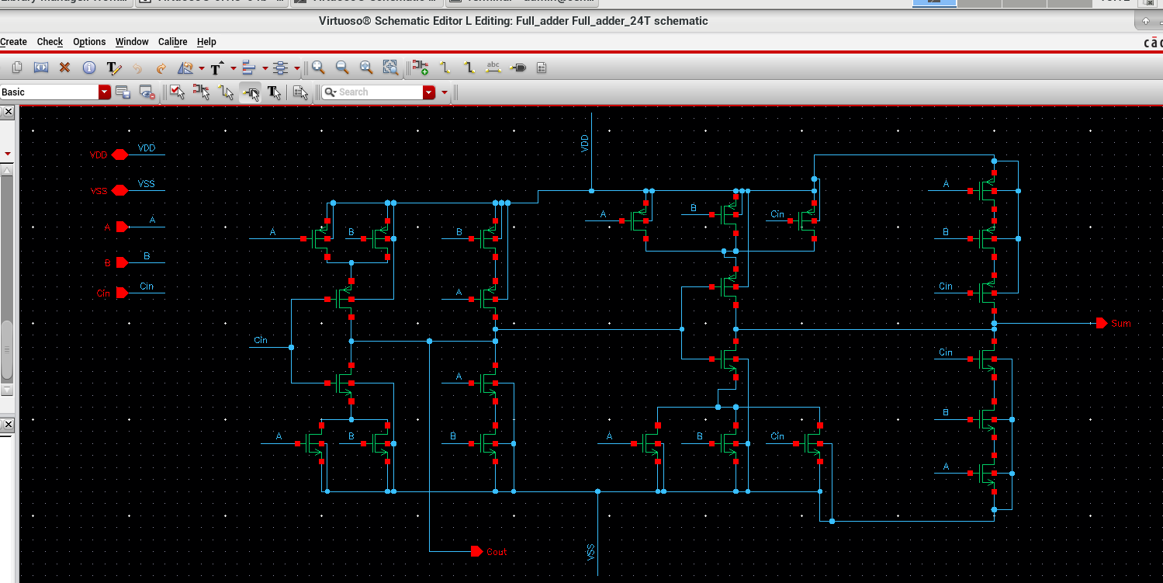

*Hình 53. Schematic of 24T Full Adder*

* **Symbol**

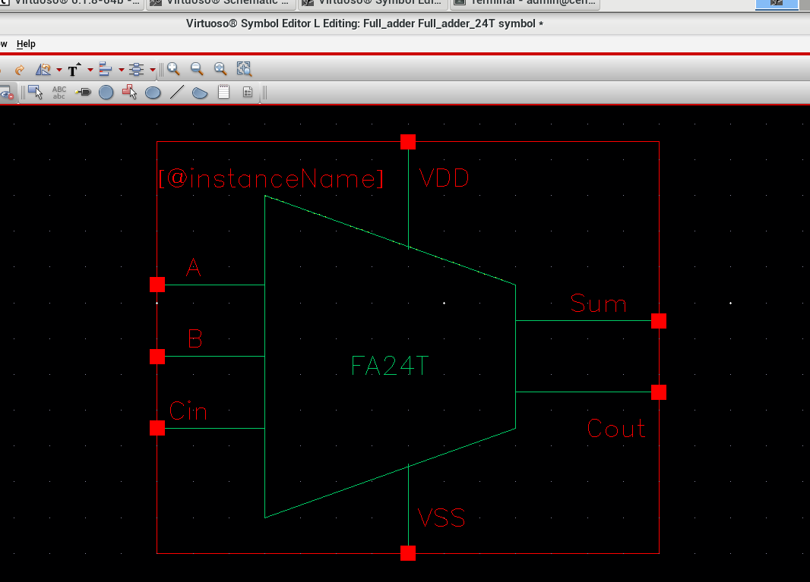

*Hình 54. Symbol of 24T Full Adder*

* **Mô phỏng DC**

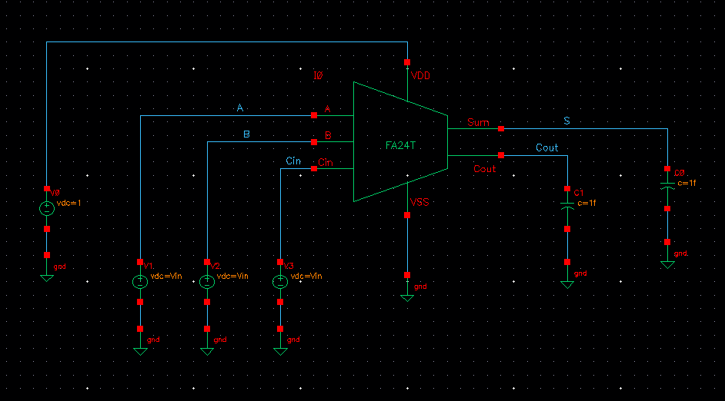

*Hình 55. Schematic mô phỏng DC*

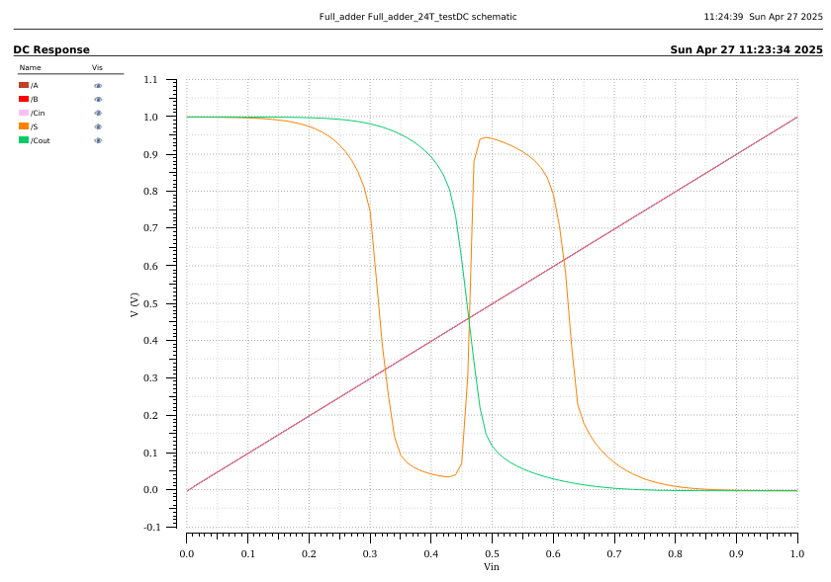

*Hình 56. Đặc tuyến của S và Cout khi ngõ vào thay đổi từ 0 – 1V (Vstep = 0.1V)*

* Nhận xét: Phân tích DC đúng, schematic vẽ chính xác với truth table
* **Phân tích transient**

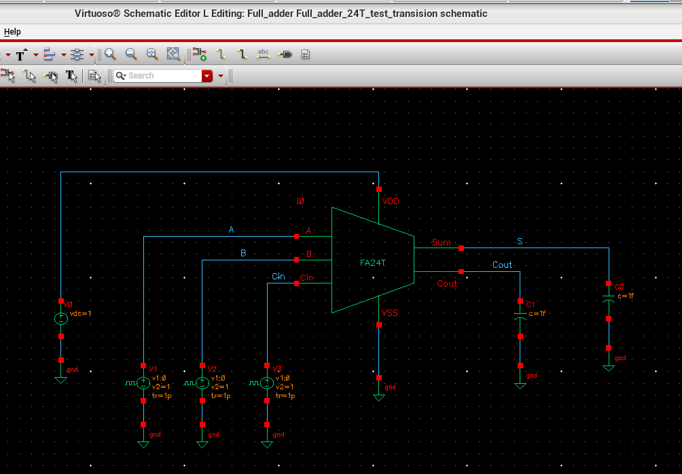

*Hình 57. Sơ đồ mạch mô phỏng transient*

* Thông số ngõ vào:

|  |  |  |  |
| --- | --- | --- | --- |
|  | **A** | **B** | **Cin** |
| Voltage 1 | 0 | 0 | 0 |
| Voltage 2 | 1 | 1 | 1 |
| Period | 8n | 4n | 2n |
| Delay time | 0.6n | 0.7n | 0.8n |
| Rise time | 1p | 1p | 1p |
| Fall time | 1p | 1p | 1p |
| Pulse width | 4n | 2n | 1n |

*Bảng 12. Bảng thiết lập thông số cho Vpulse1, Vpulse2*

* Kết quả mô phỏng:

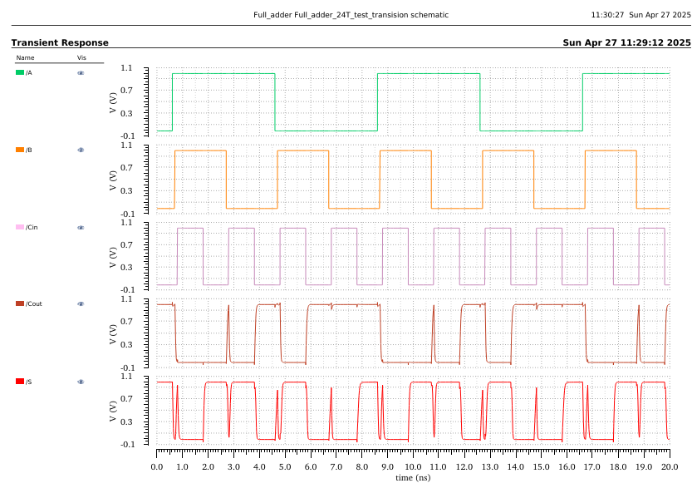

*Hình 58. Mô phỏng waveform của transient 24T Full Adder*

* Nhận xét: Mô phỏng đúng với truth table của 24T Full Adder.
* **Đo delay của ngõ vào/ra**
* Risetime của S

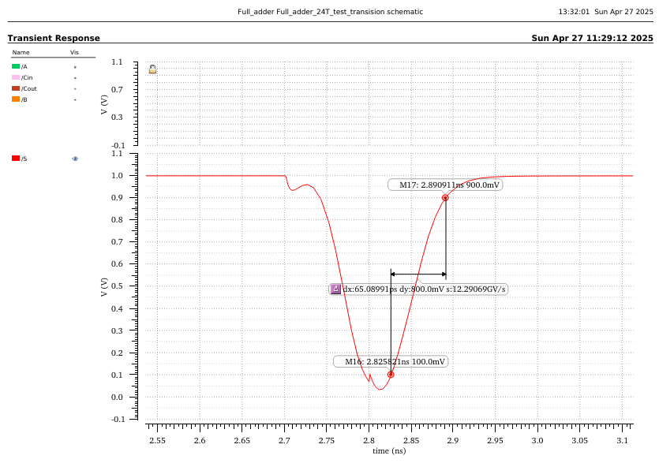

*Hình 59. Đo risetime của S*

* Risetime là khoảng thời gian mà tín hiệu ngõ ra của 24T Full Adder tăng từ 10% đến 90% của điện áp đầu ra.
* Như hình trên, risetime bằng $∆$ t = 65.08991 ps.

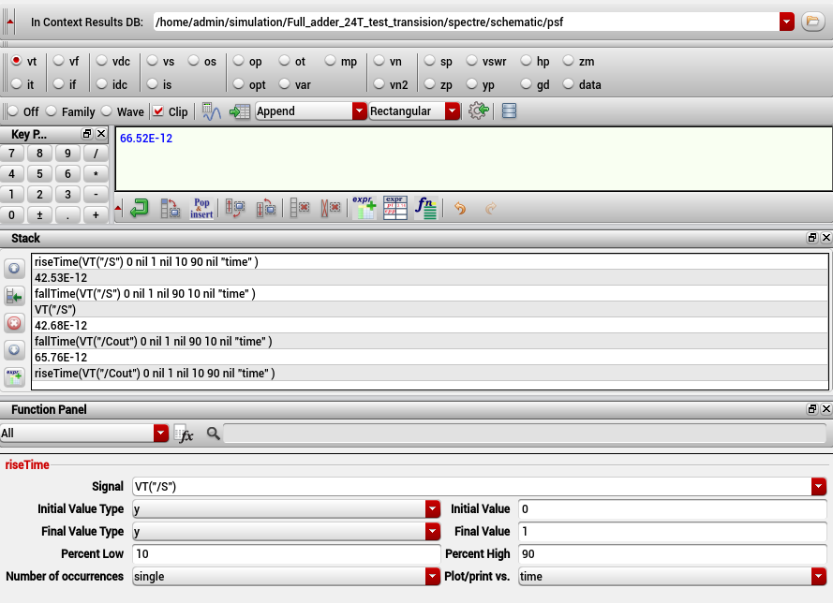

*Hình 60. Tính risetime của S*

* Risetime tính bằng hàm riseTime sử dụng Calculator là 66.52 ps.
* Phù hợp với giá trị đo được ở trên.
* Falltime của S

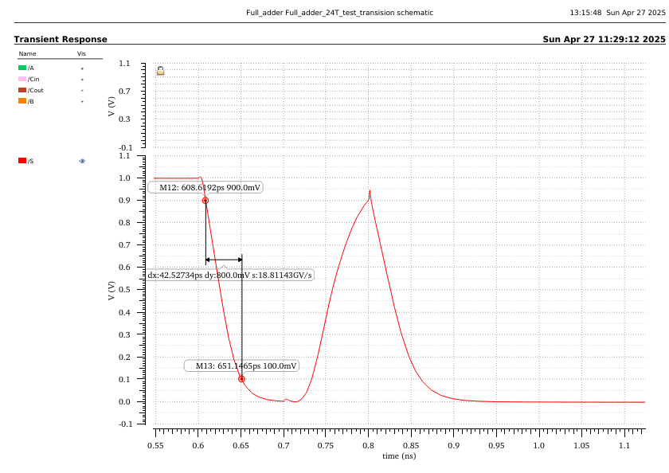

*Hình 61. Đo falltime của S*

* Falltime là khoảng thời gian mà tín hiệu ngõ ra của 24T Full Adder giảm từ 90% xuống 10% của điện áp đầu ra.
* Như hình trên, falltime bằng $∆$ t = 42.52734 ps

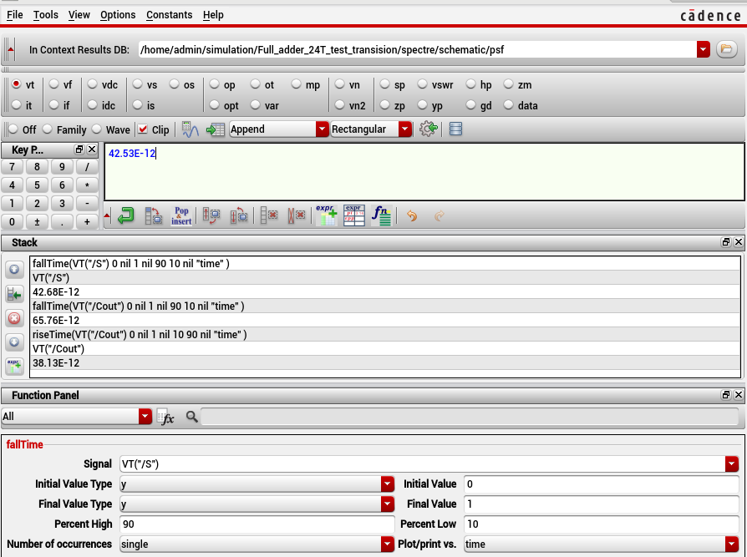

*Hình 62. Tính falltime của S*

* Falltime tính bằng hàm fallTime sử dụng Calculator là 42.53 ps.
* Phù hợp với giá trị đo được ở trên.
* Falling propagation delay giữa B và S

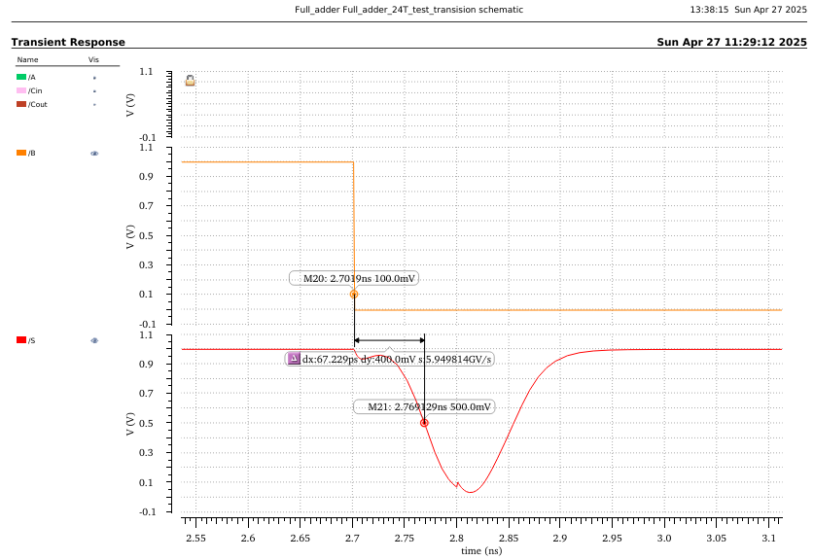

*Hình 63. Đo falling propagation delay giữa B và S*

* Falling propagation delay là khoảng thời gian mà tín hiệu ngõ vào ở mức 10% đang tăng so với tín hiệu ngõ ra ở mức 50% đang giảm.
* Như hình trên, falling propagation delay bằng $∆$ t = 67.229 ps.

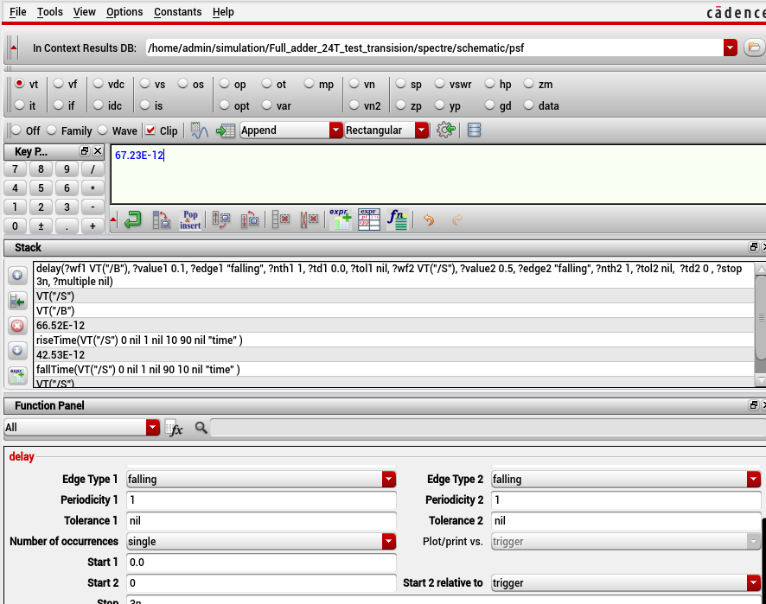

*Hình 64. Tính falling propagation delay giữa B và S*

* Falling propagation delay tính bằng hàm Delay sử dụng Calculator là 67.23 ps.
* Phù hợp với giá trị đo được ở trên.
* Rising propagation delay giữa B và S

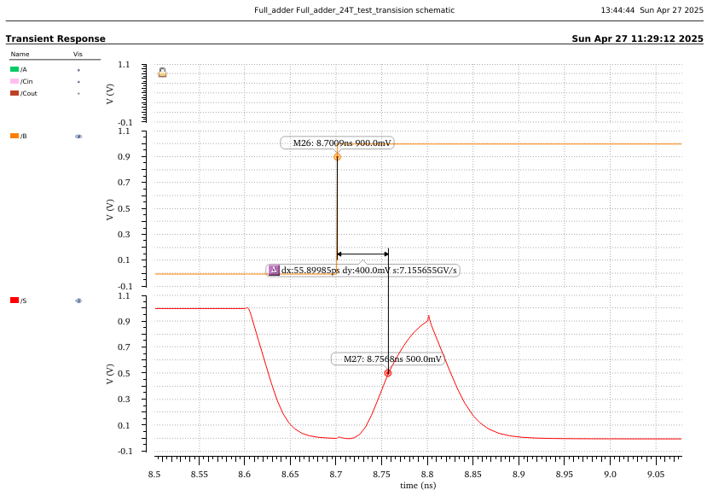

*Hình 65. Đo rising propagation delay giữa B và S*

* Rising propagation delay là khoảng thời gian mà tín hiệu ngõ vào ở mức 90% đang giảm so với tín hiệu ngõ ra ở mức 50% đang tăng.
* Như hình trên, rising propagation delay bằng $∆$ t = 55.89985 ps.

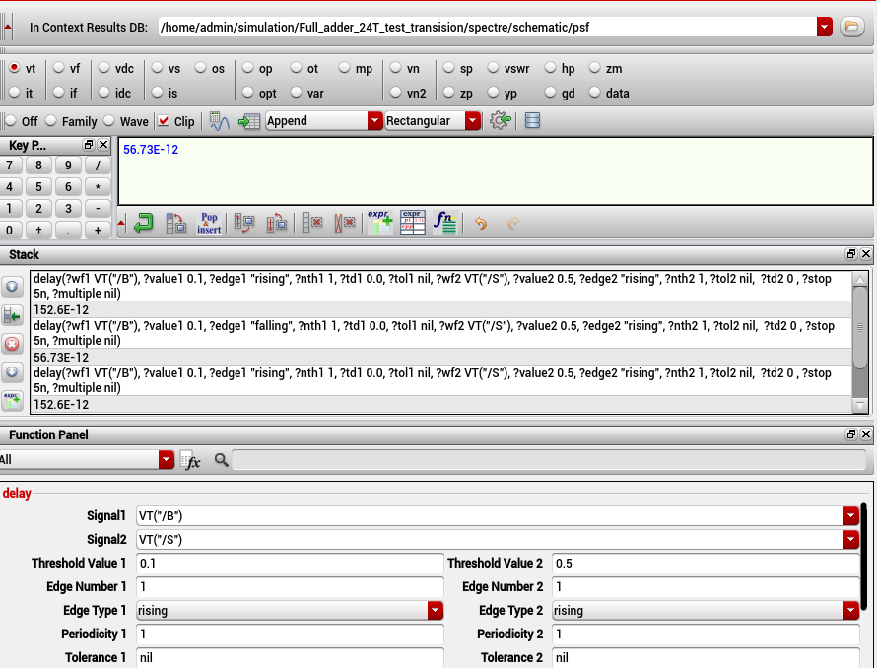

*Hình 66. Tính rising propagation delay giữa B và S*

* Rising propagation delay tính bằng hàm Delay sử dụng Calculator là 56.73 ps.
* Phù hợp với giá trị đo được ở trên.
* Propagation delay giữa B và S được tính theo công thức sau:

$T_{pd}=\frac{T_{pdr}+T_{pdf}}{2}=\frac{56.73+67.23}{2}=61.98$ ps

* Delay của Cout
* Risetime của Cout:

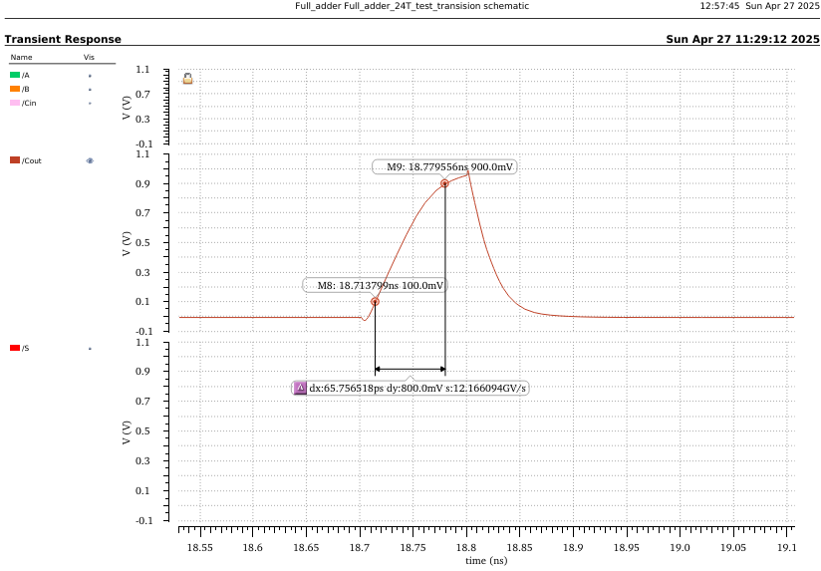

*Hình 67. Đo risetime của Cout*

* Như hình trên, risetime bằng $∆$ t = 65.756518 ps.

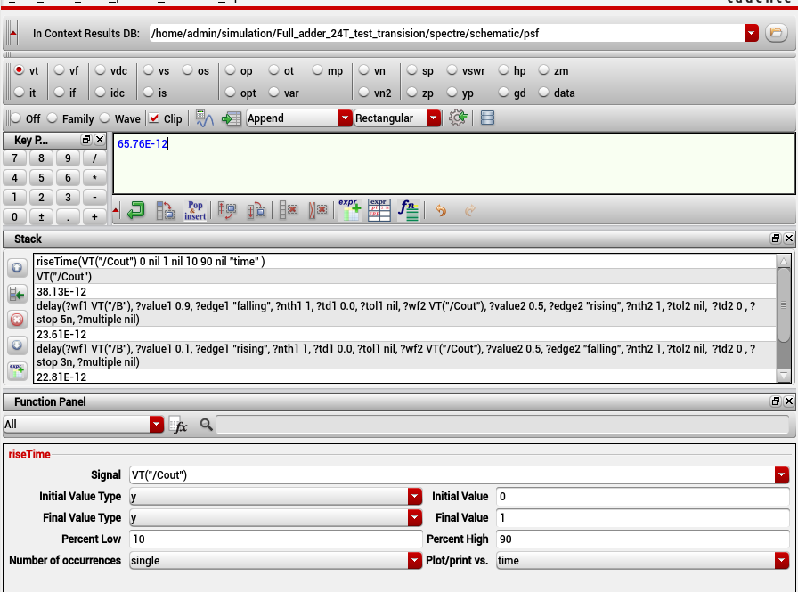

*Hình 68. Tính risetime của Cout*

* Risetime tính bằng hàm riseTime sử dụng Calculator là 65.76 ps.
* Phù hợp với giá trị đo được ở trên.
* Falltime của Cout

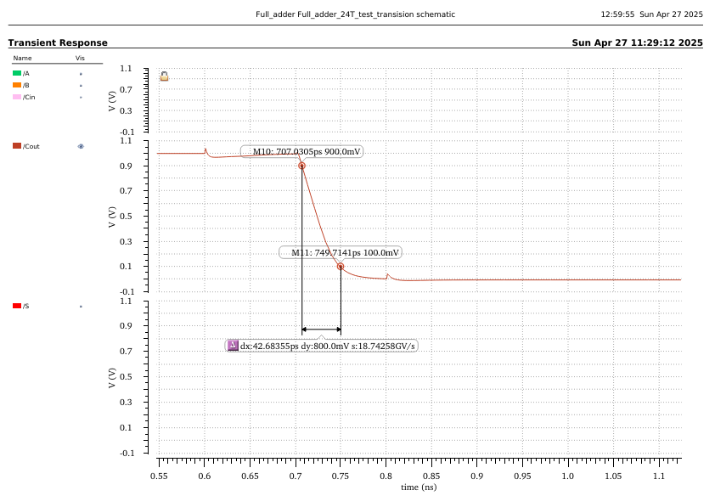

*Hình 69. Đo falltime của Cout*

* Như hình trên, falltime bằng $∆$ t = 42.68355 ps

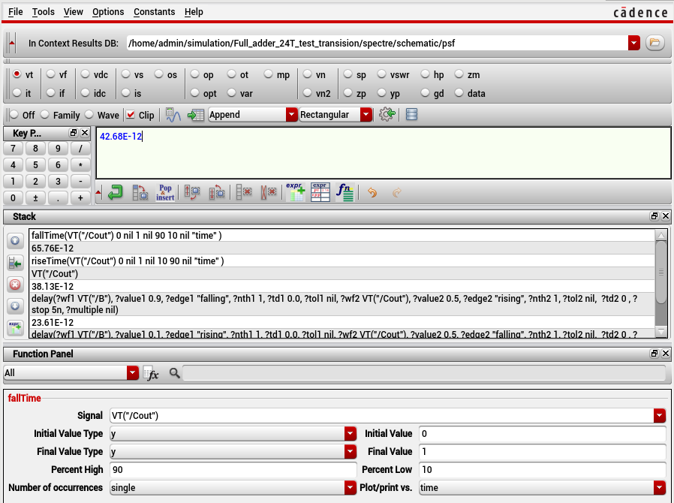

*Hình 70. Tính falltime của Cout*

* Falltime tính bằng hàm fallTime sử dụng Calculator là 42.68 ps.
* Phù hợp với giá trị đo được ở trên.
* Falling propagation delay giữa B và Cout

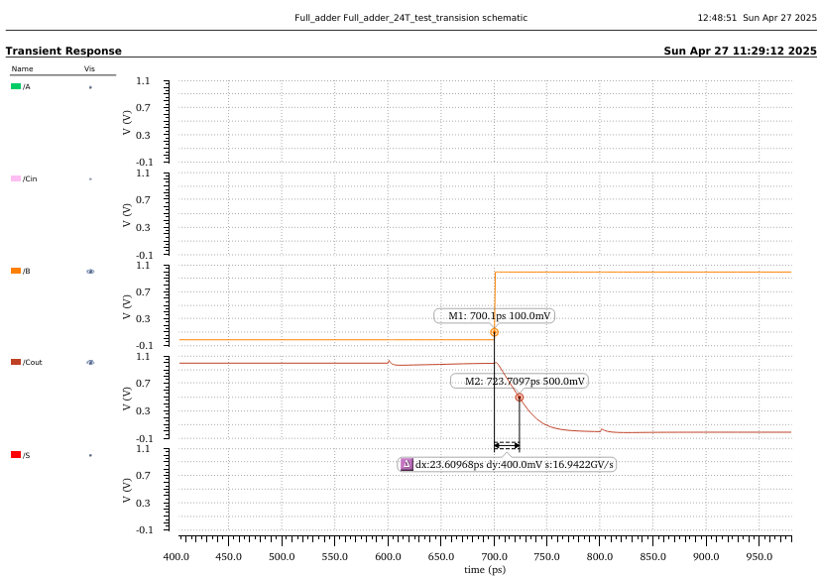

*Hình 71. Đo falling propagation delay giữa B và Cout*

* Như hình trên, falling propagation delay bằng $∆$ t = 23.60968 ps.

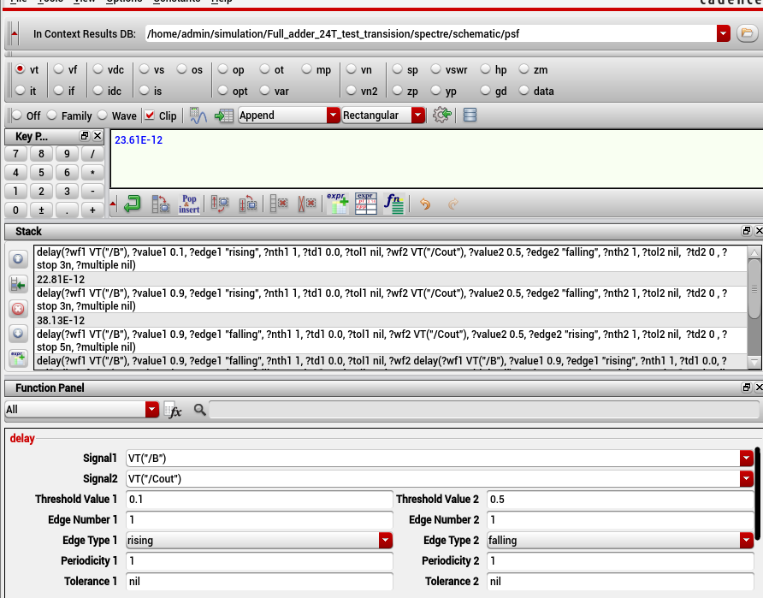

*Hình 72. Tính falling propagation delay giữa B và Cout*

* Falling propagation delay tính bằng hàm Delay sử dụng Calculator là 23.61 ps.
* Phù hợp với giá trị đo được ở trên.
* Rising propagation delay giữa B và Cout

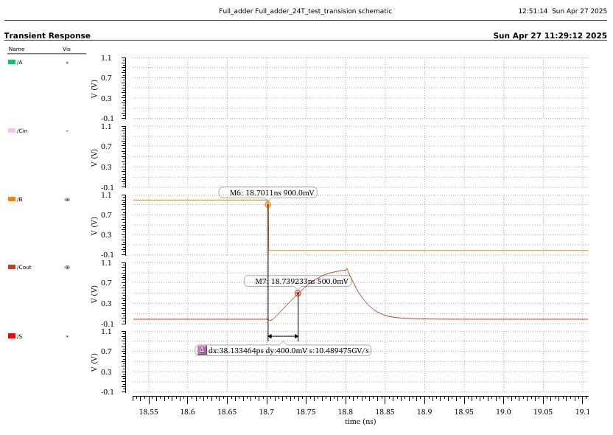

*Hình 73. Đo rising propagation delay giữa B và Cout*

* Như hình trên, rising propagation delay bằng $∆$ t = 38.133464 ps.

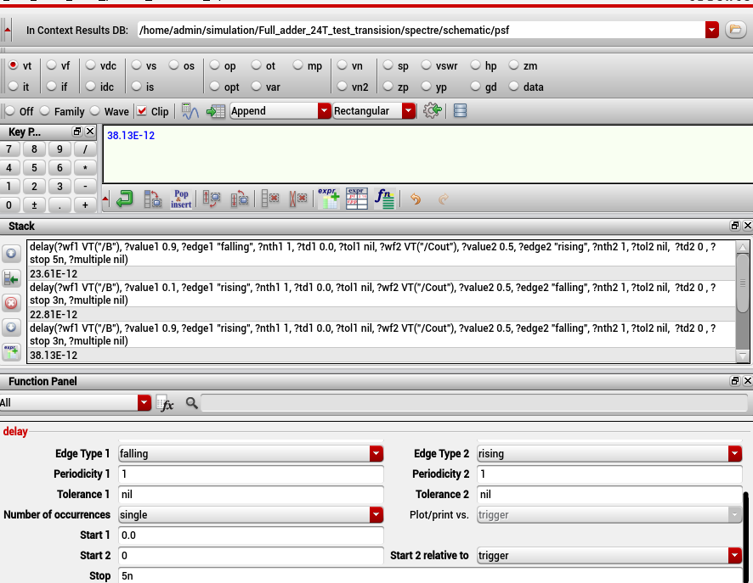

*Hình 74. Tính rising propagation delay giữa B và Cout*

* Rising propagation delay tính bằng hàm Delay sử dụng Calculator là 38.13 ps.
* Phù hợp với giá trị đo được ở trên.
* Propagation delay giữa B và Cout được tính theo công thức sau:

$T_{pd}=\frac{T_{pdr}+T_{pdf}}{2}=\frac{38.13+23.61}{2}=30.87$ ps

* Tính toán công suất



*Hình 75. Công suất tổng*

* Công suất tổng là mức công suất mà mạch tiêu thụ, gồm công suất động (dynamic power) cộng với công suất tĩnh (static power).
* Công suất tổng tính được bằng hàm Average trong Calculator là Ptotal = μW.
* **Tổng quan các thông số tính toán và đo được**
* Delay của S

|  |  |
| --- | --- |
| **Parameters** | **Result** |
| trise – Rising time (10% - 90%) | 66.52 ps |
| tfall – Falling time (90% - 10%) | 42.53 ps |
| tpdr = Rising propagation delay (90% - 50%) | 56.73 ps |
| tpdf = Falling propagation delay (10% - 50%) | 67.23 ps |
| tpd = Average propagation delay (50% - 50%) | 61.98 ps |
| Power consumption | μW |

*Bảng 13. Các thông số tổng quan của S*

* Delay của Cout

|  |  |
| --- | --- |
| **Parameters** | **Result** |
| trise – Rising time (10% - 90%) | 65.76 ps |
| tfall – Falling time (90% - 10%) | 42.68 ps |
| tpdr = Rising propagation delay (90% - 50%) | 38.13 ps |
| tpdf = Falling propagation delay (10% - 50%) | 23.61 ps |
| tpd = Average propagation delay (50% - 50%) | 30.87 ps |
| Power consumption | μW |

*Bảng 14. Các thông số tổng quan của Cout*

* Delay của S và Cout

|  |  |  |
| --- | --- | --- |
| **Parameters** | **Result (S)** | **Result (Cout)** |
| trise – Rising time (10% - 90%) | 66.52 ps | 65.76 ps |
| tfall – Falling time (90% - 10%) | 42.53 ps | 42.68 ps |
| tpdr = Rising propagation delay (90% - 50%) | 56.73 ps | 38.13 ps |
| tpdf = Falling propagation delay (10% - 50%) | 67.23 ps | 23.61 ps |
| tpd = Average propagation delay (50% - 50%) | 61.98 ps | 30.87 ps |
| Power consumption | μW | μW |

*Bảng 15. Các thông số tổng quan của S và Cout*

# **EXPERIMENT 2**

* **Schematic**

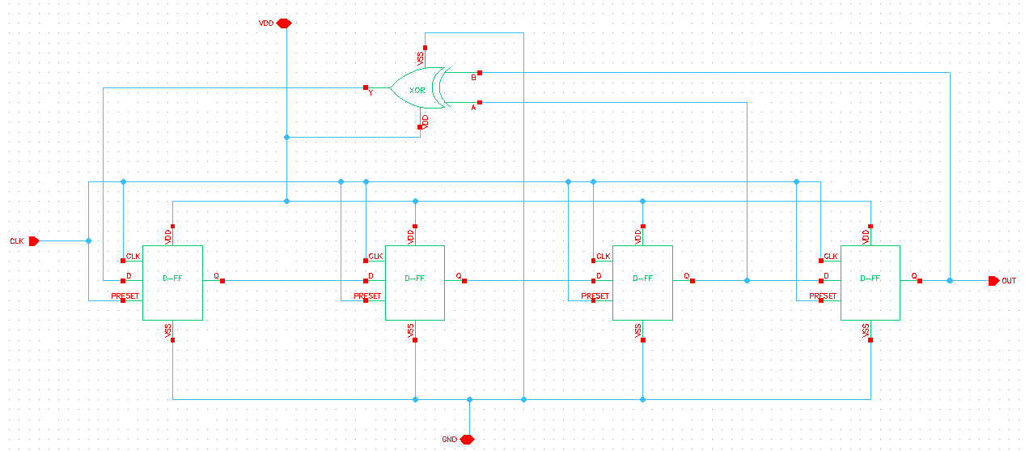

*Hình 76. Schematic of LFSR tạo PRBS*

* **Symbol**

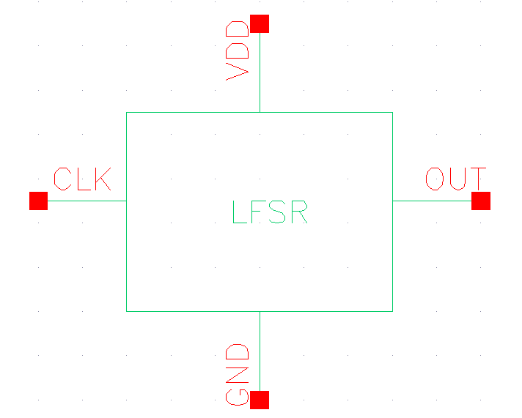

*Hình 77. Symbol of LFSR*

* **Phân tích transient**

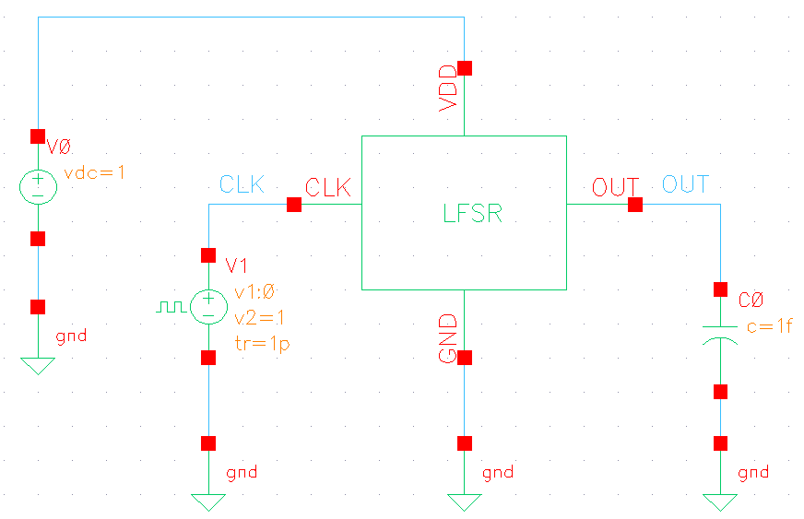

*Hình 78. Sơ đồ mạch mô phỏng transient*

* Thông số ngõ vào:

|  |  |
| --- | --- |
|  | **CLK** |
| Voltage 1 | 0 |
| Voltage 2 | 1 |
| Period | 2n |
| Delay time | 0 |
| Rise time | 1p |
| Fall time | 1p |
| Pulse width | 1n |

*Bảng 16. Bảng thiết lập thông số cho Vpulse1*

* Kết quả mô phỏng:

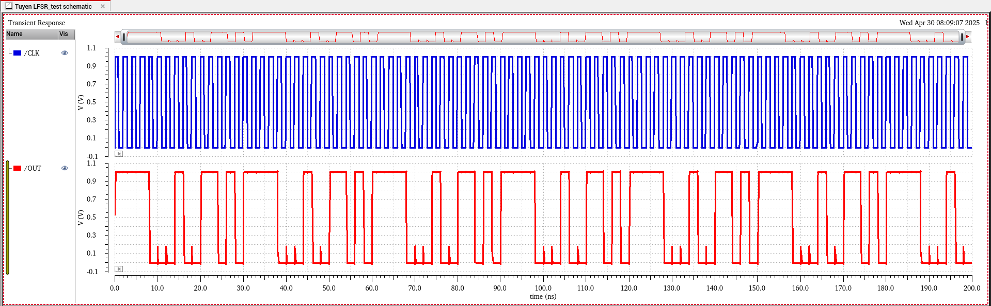

*Hình 79. Mô phỏng waveform của transient LFSR*